MEMORIU TEHNIC

„FALEZA EFORIE-SUD-ZONA CAPUL TURCULUI”
CENTRU WELLNESS, TERMAL, BALEO-TERAPEUTIC, BUSINESS, COMERCIAL SI HOTEL
jud. Constanta, orasul Eforie, localitatea Eforie Sud, Taluz Faleza zona-Capul Turcului

Beneficiar: S.C. PROMOTION S.R.L. - FILIALA BLAJ

CUPRINS
CAPITOLUL 1 - DATE GENERALE 3
I.01 Denumirea obiectului de investitii 3
I.02 Amplasament obiectiv 3
I.03 Beneficiarul lucrarilor 3
I.04 Elaboratorul documentatiei 3
I.05 Proiectant de specialitate 3
I.06 Faza proiect 3
I.07 Cadru legislativ privind protectia mediului 3
CAPITOLUL 2 - NECESITATEA SI OPORTUNITATEA PLANULUI 4
CAPITOLUL 3 – DESCRIEREA LUCRARILOR EXISTENTE 4
III. 01 Etape de dezvoltare 4
III. 02 Incadrarea in localitate 7
III. 03 Elemente ale cadrului natural 11
III. 04 Circulatia 17
III. 05 Ocuparea terenurilor 18
III. 06 Echiparea edilitara 18
III. 07 Activitati desfasurate 18
III.08 Constructii hidrotehnice 18
III. 09 Probleme de mediu 18
III. 10 Optiuni ale populatiei 19
III. 11 Managementul deseurilor 20
CAPITOLUL 4 – DISFUNCTIONALITATI 20
CAPITOLUL 5 – PROIECTE APROBATE/LUCRARI IN CURS DE REALIZARE/ LUCRARI PENTRU PROTECTIA MEDIULUI 21
CAPITOLUL 6 – CONTINUTUL SI OBIECTIVELE PLANULUI DE URBANISM 22
VI. 01 Principii avute in vedere la elaborarea planului 22
VI. 02 Lucrari propuse 24
CAPITOLUL 7 – RELATIA PLANULUI ANALIZAT CU ALTE PLANURI SI PROGRAME, OBIECTIVE DE MEDIU 32
CAPITOLUL 8 – IMPLEMENTAREA LEGISLATIEI DE MEDIU 33
CAPITOLUL 9. – Pentru planurile care intra sub incidenta prevederilor art. 28 din Ordonanta de urgenta a Guvernului nr. 57/2007 privind regimul ariilor naturale protejate, conservarea habitatelor naturale, a florei si faunei salbatice, aprobata cu modificari si completari prin Legea nr. 49/2011, cu modificarile si completarile ulterioare, memoriul va fi completat cu urmatoarele 34
a) Descrierea succinta a planului si distanta fata de aria naturala protejata de interes comunitar, precum si coordonatele geografice (Stereo 70) ale amplasamentului planului 34
b) Numele si codul ariei naturale protejate de interes comunitar 38
c) Prezenta si efectivele/suprafetele acoperite de specii si habitate de interes comunitar din zona planului; 38
d) Justificarea daca planul propus nu are legatura directa cu sau nu este necesar pentru managementul conservarii ariei naturale protejate de interes comunitar 54
e) Estimarea impactului potential al planului asupra speciilor si habitatelor din aria naturala protejata de interes comunitar 54
1. Impactul direct si indirect 55
2. Impactul imediat (pe termen scurt) si cel pe termen lung 56
3. Impactul aferent fazelor de constructie, de functionare si de dezafectare 57
4. Impactul rezidual 58
5. Impactul cumulativ al obiectivelor propuse prin planul propus cu alte PP 58
f) Alte informatii prevazute in legislatia in vigoare. 62
CAPITOLUL 10. ANEXE 62

CAPITOLUL 1 - DATE GENERALE

I.01 Denumirea obiectului de investitii
„FALEZA EFORIE-SUD-ZONA CAPUL TURCULUI” CENTRU WELLNESS, TERMAL, BALEO-TERAPEUTIC, BUSINESS, COMERCIAL SI HOTEL

I.02 Amplasament obiectiv
Terenul ce a generat P.U.Z : jud. Constanta, orasul Eforie, localitatea Eforie Sud, cod postal 905360, Taluz Faleza zona-Capul Turcului, Nr. Cad. 572-identificat prin planul de situatie in temeiul reglementarilor documentatiei de urbanism, faza P.U.G. – zona IX A, IXB, VIIIA, VIIA- aprobat prin HCL Eforie nr. 71/2002.
Zona studiata in cadrul documentatiei de tip P.U.Z. insumeaza o suprafata de 240000mp.

I.03 Beneficiarul lucrarilor
S.C. PROMOTION S.R.L. - FILIALA BLAJ
Sediul: Judetul Alba, Localitatea Jidvei, str. Garii nr. 34.

I.04 Elaboratorul documentatiei
PROIECTANT GENERAL:
S.C. PROJECT RESOLV CONSULTING S.R.L.- CONSTANTA
Tel: 0341-413.997, 0770-633.103, Fax: 0341-413.996

I.05 Proiectant de specialitate
PROIECTANT DE SPECIALITATE: S.C. MASSTUDIO S.R.L. – CONSTANTA
Tel: 0745854672
Sef proiect: Urb. Augustin Suciu

I.06 Faza proiect
P.U.Z.

I.07 Cadru legislativ privind protectia mediului
    - HOTARARE nr. 1.076 din 8 iulie 2004 (actualizata) privind stabilirea procedurii de realizare a evaluarii de mediu pentru planuri si programe;
    - Legea privind protectia mediului 265/2006 pentru aprobarea O.U.G. 195/2005, actualizata;
    - ORDIN nr. 117 din 2 februarie 2006 pentru aprobarea Manualului privind aplicarea procedurii de realizare a evaluarii de mediu pentru planuri si programe;
    - Legea nr. 5/2000 privind aprobarea Planului de amenajare a teritoriului national - Sectiunea a III-a - zone protejate;
    - Legile privind aprobarea sectiunilor Planului de Amenajare a Teritoriului National;
    - Ordonanta de Guvern nr. 57/29.06.2007 – Regimul ariilor naturale protejate, conservarea habitatelor naturale, a florei si faunei salbatice cu modificarile si completarile ulterioare, actualizata.

CAPITOLUL 2 - NECESITATEA SI OPORTUNITATEA PLANULUI
Zona de coasta este cunoscuta ca fiind limita intre doua medii diferite - apa si uscat - si de accea nu ar trebui privita ca o delimitare ci ca un filtru al desfasurarii de activitati specifice unei astfel de zone.
In urma unei analize de perceptie si peisaj, caracterul tarmului este al unei vocatii controlate, unde accesul publicului este reprezentat de o intersectie a activitatilor diverse si dinamice.
Obiectivul principal al planului consta in crearea de spatii flexibile, ce integreaza in peisajul de coasta (teren terasat) activitatiile balneo-turistice, ca un “ecran” intre mare si oras.
Proiectul propus ce urmareste dezvoltarea activitatilor balneo-turistice, prezinta caracteristici deosebite atat la nivelul zonei de studiu, indeosebi la nivelul orasului Eforie dar si raportat la nivelul zonei de coasta. De asemenea impactul economic, va fi considerabil in special pentru localitatea Eforie Sud.
Dorinta unanima a autoritatilor locale si a populatiei orasului, a proprietarilor precum si punctele de vedere ale factorilor interesati, cu privire la dezvoltarea investitiei, obtinute de proiectant prin discutii directe si consultari au fost pentru:
  - echiparea edilitara completa a terenului;
  - cresterea interesului pentru acest teren;
  - sistemul constructiv;
  - rezolvarea necesarului de locuri de parcare;
  - rezolvarea problemelor de trafic.
Primaria orasului Eforie considera elaborarea Planului Urbanistic Zonal propus ca fiind oportuna, emitand astfel Avizul de oportunitate nr. 25259/19.11.2020 indicand cateva conditii de respectat, conditii ce au fost luate in calcul si integrate in cuprinsul prezentului Plan Urbanistic Zonal prezentat.

CAPITOLUL 3 – DESCRIEREA LUCRARILOR EXISTENTE

III. 01 Etape de dezvoltare
Terenurile propuse pentru studiu sunt situate in intravilanul orasului Eforie in proximitatea zonei de Faleza - “Capul Turcului” avand acces facil dinspre Str. Tudor Vladimirescu si str. Munteniei ce faciliteaza legatura cu DN39; de asemenea, amplasamentul se afla la scurta distanta de Primaria orasului Eforie.
In conformitate cu Certificatul de urbansim nr. 374/19.10.2020 prelungit pana la data de 18.10.2023 in temeiul documentatiei de urbanism din faza Planul Urbanistic General – zona IX A, IX B, VIIIA, VIIA - aprobata prin Hotararea Consiliului Local Eforie nr. 71/2002, in conformitate cu prevederile Legii nr. 50/1991 privind autorizarea executarii lucrarilor de constructii, republicata, cu modificarile si completarile ulterioare, ale Legii nr.350/2001 privind amenajarea teritoriului si urbanismul precum si ale Ordinului MDRAP nr. 233/2016 pentru aprobarea Normelor de aplicare a Legii 350/2001 se certifica ca terenul este situat in intravilanul orasului Eforie.

Date privind evolutia zonei
Eforie Nord si Eforie Sud sunt doua localitati care formeaza orasul Eforie de pe tarmul Marii Negre.
Orasul Eforie este amplasat in partea de est a judetului Constanta, pe soseaua Constanta – Mangalia (E87), avand urmatoarele coordonate geografice: 44°4′ latitudine nordica 28°38′E longitudine estica. De municipiul Constanta il despart doar 18 kilometri, iar de Mangalia 29km.
Suprafata orasului este cea mai mare parte in intravilan.
Orasul Eforie se invecineaza cu urmatoarele unitati administrativ-teritoriale:
- la nord cu comuna Agigea;
- la est cu Marea Neagra;
- la vest cu orasul Techighiol;
- la sud-vest cu comuna Tuzla.
Din punct de vedere administrativ, teritoriul orasului este situat in judetul Constanta.
Orasul are o altitudine medie de 5 m peste nivelul marii, campia fiind forma de relief dominanta.
Orasul Eforie are un profil economic dominant, dat de pozitia georgrafica si cadrul natural deosebit, fiind o localitate cu profil turistic, domeniu in care exista o importanta traditie.
La nivelul orasului Eforie activitatea economico-sociala se axeaza pe urmatoarele domenii:
- prestari servicii si comert, mai ales in domeniul turismului (servicii hoteliere, de restaurant si conexe);
- transport rutier;
- industrie usoara (produse alimentare);
- constructii civile si industriale.
Activitatile productive sunt foarte slab reprezentate ceea ce conduce la o puternica discrepanta intre activitatile economice derulate in afara sezonului turistic.
Economia orasului se bazeaza cu preponderenta pe servicii turistice, avand o istorie importanta in spate.
Statiunea Eforie Nord are baze de agrement, cu terenuri de sport, cu piscine cu accesorii pentru activitati nautice si cu o infrastructura foarte diversificata avand locuri de cazare de peste 3000 de paturi in hoteluri si vile de una sau 3 stele.
Statiunea Eforie Sud se distinge printr-un promontoriu de calcar si o faleza care se ridica pe alocuri peste 30 de metri deasupra marii, cu o oferta generoasa de cazare, avand peste 2.500 paturi in hoteluri si vile de una sau de 2 stele.
Numarul turistilor in zona costiera a crescut constant din 2002 ajungand in 2018 la peste 1.480.473 sosiri, in crestere cu ~ 16% raportat la 2017, cu un caracter sezonier pronuntat avand drept rezultat un impact concentrat in timpul lunilor de vara (in special iulie si august reprezentand mai mult de 60% din sosirile totale), cand populatia creste in zona de mai multe ori. Analiza spatiala a sosirilor 2017-2018 arata o crestere pentru zona de nord a litoralului (in special Sulina - Sfantul Gheorghe – Murighiol – Portita) si Constanta (inclusiv statiunea Mamaia) si o usoara scadere pentru sectoarele Eforie si Costinesti
Arterele principale de circulatie sunt :
- DN 39 (E87)
- DJ 383 Eforie Nord – Techirghiol.

Strazi principale:
- Bd. Nicolae Titulescu;
- Str. I.C. Bratianu;
- Str. Tudor Vladimirescu;
- Str. Doctor Climescu;
- Str. Mihai Eminescu.
Ruta principala de transport rutier de marfa o reprezinta drumul E87, in Eforie Nord, bulevardul Republicii, str. Dorobantilor, bulevardul Tudor Vladimirescu, str. 23 August, iar in Eforie Sud, str. Falezei, str. Tudor Vladimirescu, str. Mihai Eminescu, str. Ioan Movila.

Stadiul actual al dezvoltarii
- Prevederi documentatii de urbanism aprobate – P.U.G.
Amplasamentul studiat face parte din intravilanul orasului Eforie, conform Planului Urbanistic General aprobat prin Hotararea Consiliului Local nr. 71 din 04.2002.
Terenul ce a demarat studiul are ca folosinta actuala conform Certificatului de urbanism: altele, teren neconstruit, si conform extrasului de carte funciara Nr. 118100/05.08.2021 folosinta de curti constructii.
Conform P.U.G. aprobat face parte din :

ZONA IXA – Caraacteristici generale
Zona delimitata la nord de zona VIII la Vest de prelungirea str. Progresului si la sud de limita intravilanului cu comuna rurala Tuzla.
Teritoriul este neconstruit, in acest sens prezinta potential ridicat pentru realizarea unor investitii majore turistice.
Proprietarul majoritatii suprafetei de teren este Consiliul Local, avand spre nord si sud programe particulare (L18/91) numai in zona de interes turistic.
Pentru functiunea turistica reglementarile, circulatia terenurilor, etc., se vor stabili prin documentatii specifice (P.U.D.).
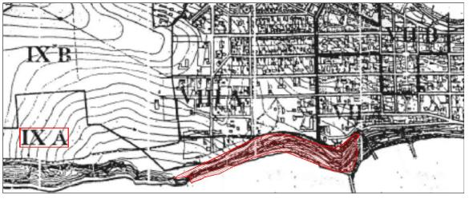
ZONA IXA - cuprinde faleza de la Capul Turcului si o portiune din uscat; teren liber de constructii.
- Definirea zonei: zona taluz, uscat neconstruit, partial cu alunecari de teren, partial stabil si faleza inalta - destinata dezvoltarii turistice;
- Functiune dominanta: turism, teren liber neconstruit in proprietate privata;
- Functiuni complementare admise: tratament (izvor termal);
- Regim de inaltime: se va stabili prin studii de detaliu (P.U.D.); maxim propus 2-3 niveluri;
- Procentul de ocupare si coeficientul de utilizare al terenului se vor stabili prin studii de detaliu (P.U.D.);
- Utilizari functionale: locuinte de vacanta, turism, tratament balnear, alimentatie publica, comert, agrement, sport, port agrement, distractii;
- Utilizari interzise: este interzisa construirea oricaror constructii sau amenajari fara consolidarea talazului si fara a intruni conditiile de alimentare cu apa si canalizare. Sunt interzise constructii industriale si de depozitare;
- Conditiile de amplasare si retragerile minime obligatorii se vor stabili prin studii de detaliu (P.U,D.);
- Pentru alte reglementari si prescriptii: conform R.L.U.;
- Organizarea circulatiei:
a) se vor realiza cai de acces legate de toate strazile adiacente existente si propuse prin documentatii de tip P.U.D.;
b) alei si rampe pietonale spre plaja;
c) porturi pentru ambarcatiuni usoare pe care se pot organiza heliporturi.

III. 02 Incadrarea in localitate
Terenul care face obiectul documentatiei de urbanism (P.U.Z.) este situat in orasul Eforie, localitatea Eforie Sud, cod postal 905360, Taluz Faleza zona-“Capul Turcului”, nr. Cad. 572, Jud. Constanta, identificat prin planurile de situatie, in temeiul documentatiei de urbanism din faza Planul Urbanistic General – zona IX A, IX B, VIIIA, VIIA - aprobata prin Hotararea Consiliului Local Eforie nr. 71/2002 conform Certificatului de Urbansim nr. 374/19.10.2020 prelungit pana la data de 18.10.2023.
Conform PUG aprobat prin Hotararea Consiliului Local Eforie nr. 71/2002 amplasamentul studiat face parte din intravilanul orasului Eforie.
Limita terenului ce a generat PUZ , inregistrat cu numarul cadastral 572, CF 1664, are o suprafata totala de 54984,20 m², conform masuratori, asa cum sunt mentionate si in fisa actului de proprietate si planul de amplasament si delimitare a corpului de proprietate; folosinta actuala este de „altele, teren neconstruit”.
Conform documentatiei PUZ terenul liber de constructii nu dispune de echipare edilitara (alimentare cu apa, canalizare, energie electrica).

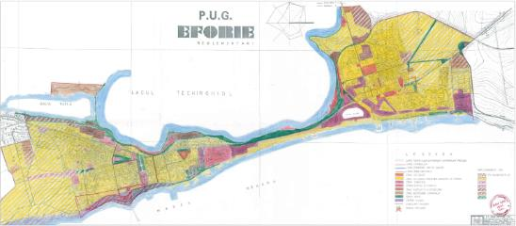
Plan incadrare in documentatii anterior aprobate-P.U.G aprobat
H.C.L. nr.71/ 2002-Extras
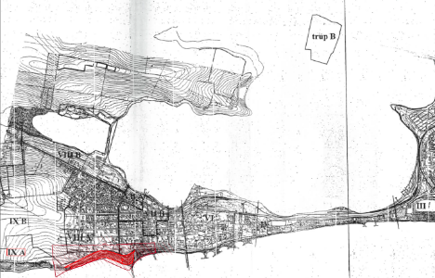
Plan incadrare in documentatii anterior aprobate-P.U.G
aprobat H.C.L. nr.71/ 2002-Extras

Scopul prezentei documentatii consta in modificarea reglementarilor urbanistice aprobate pentru amplasamentul situat in Statiunea Eforie Sud, Taluz Faleza - Zona „Capul Turcului”, Jud. Constanta.
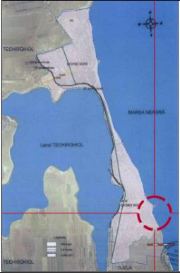
Plan de incadrare in teritoriu

Avand in vedere prevederile Legii 350 /2001, se va studia unitar si coroborat o zona mult mai mare ce va face studiul documentatiei de urbanism si va fi delimitata astfel:
- la nord: proprietati private/ Alee carosabila Faleza;
- la est: domeniu public al statului ce apartine MApn (conform P.U.G. 71/ 04.2002);
- la sud: domeniu public al statului ce apartine MApn (conform P.U.G. 71/ 04.2002);
- la vest: proprietati private/ Str. Tudor Vladimirescu.
Suprafata zonei studiate prin P.U.Z. este de ~ 240000 mp.
Terenul situat in intravilanul orasului Eforie are ca folosinta actuala: altele, teren neconstruit, conform extrasului de carte funciara nr. 77867/05.07.2017.
Imobilul, in suprafata totala de 54.984,20 m^{2,} conform masuratorilor cadastrale, identificat cu nr. Cadastral 572, inscris in Cartea funciara a UAT Eforie sub nr. 101014 este detinut de catre S.C. PROMOTION S.R..L, conform Hotarare Judecatoreasca nr. 22150/06.10.2010 emisa de Judecatoria Constanta (act administrativ nr. 160 din 04.03.2011 emis de Tribunalul Constanta).

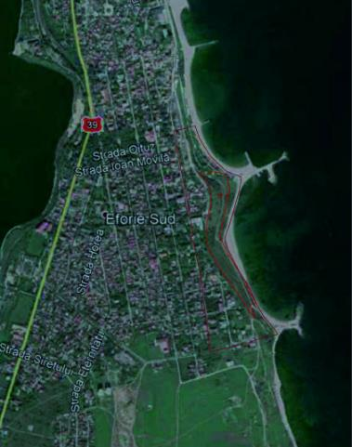 | 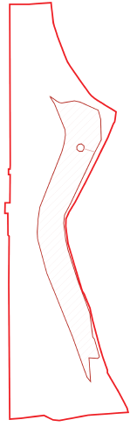
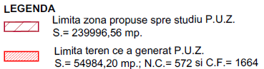 | 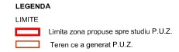
Plan de incadrare in zona | Zona de studiu

Coordonatele punctelor de contur ale amplasamentului studiat:

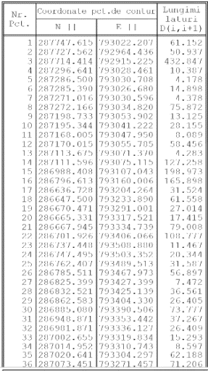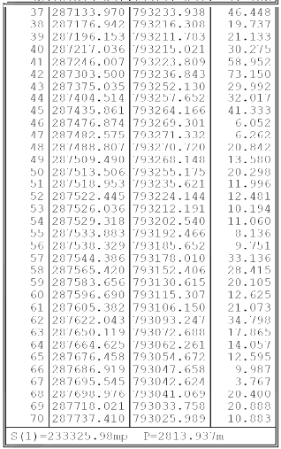
Zona studiata se situeaza in Situl arheologic de la Eforie Sud cod CT-1-s-B-02656- LMI
2004-2015, in zona de protectie a acestuia si intr-un areal de mare importanta urbanistica pentru silueta orasului Eforie si a Litoralului romanesc.

III. 03 Elemente ale cadrului natural
Relieful
Amplasamentul studiat este situat in statiunea Eforie Sud si cuprinde extremitatea estica a platoului pe care este asezata localitatea, faleza si plaja cunoscute sub denumirea de Capul Turcului
In aceasta zona, se pot distinge urmatoarele microunitati morfologice cu caractere distincte, care prezinta importanta din punct de vedere geotehnic, datorita proprietatilor geotehnice specifice pe care le pot avea pamanturile ce vor constitui terenul de fundare pentru viitoarele constructii, ce se vor realiza in aceasta zona.
Unitatile morfologice sunt urmatoarele :
-faleza de loess, parte componenta a platoului pe care se situeaza statiunea Eforie Sud, prezinta in zona cercetata o usoara panta spre sud-vest. Astfel, in extremitatea nordica cota terenului este +28,95 m peste nivelul marii, iar spre sud si vest scade la +27,88 m peste nivelul marii;
- versantul major, reprezinta taluzul de racordare a platoului avand cota absoluta de +28,0 mdMN, cu platforma din fata avand cota coborata la aprox. +11,0 md.MN. Inaltimea versantului este de 17-18 m. Versantul este amenajat la o panta generala de 1:2 si inierbat. La aproximativ jumatate din inalimea taluzului se pot vedea capetele din beton ale cosurilor de aerisire pentru drenurile de adancime;
- platforma (berma) de la cota aprox. +11,00 mdMN se situeaza la baza versantului major, formand o platforma cu latimea maxima de cca. 25 m. Suprafata platformei este plana cu o usoara panta generala catre mare. Cotele fiind de + 11,50...+12,00 mdMN la racordarea cu versantul major din spate (latura vestica) si aproximativ +10,50 mdMN pe latura estica a platformei in zona de racordare cu taluzul din fata;
- versantul dinspre mare reprezinta taluzul de racordare a platformei de la cota +11,0
mdMN (platforma ce se va mobila cu constructii) cu linia tarmului. Inaltimea taluzului este de 8-9 m, fund amenajat la o panta generala de 1:2,5 si inierbat.
Zona are urmatoarele caracteristici:
- in partea centrala s i de nord a falezei, versantul major ce leaga platoul de la cota +28.0mdMN cu platforma de la cota +11.0mdMN, in care sunt plantate cosurile de aerisire ale drenurilor, nu este afectat de miscari de alunecare;
- in partea de sud, in zona profilului P5, versantul este afectat pe toata lungimea de fenomene de alunecare ce au antrenat si o parte din cosurile de aerisire ale drenurilor de adancime ;
- Platforma de la cota +11.0 m nu prezinta semne care sa tradeze fenomene de alunecare, decat local, la limita dinspre plaje, in partea de sud a profilului P5, manifestate prin crapaturi, denivelari si deplasari in corpul platformei.
- Rigola de la muchia versantului este impinsa si sectiunea ei de scurgere este deformata ­ sunt semne prin care se manifesta procesele incipiente ale unei aluneacri de amploare.
- Caminele de vizitare pentru drenuri, amplasate pe aceasta platforma sunt fara capace, cu
scarile de acces distruse, unele astupate cu gunoaie, etc., este evident ca de la executia lor (1965) si pana in prezent nu s-a intreprins nici o lucrare de intretinere.
- Versantul din fata platformei de la cota + 11.00 mdMN se racordeaza cu tarmul. In
prezent, versantul din zona profilelor P2 - P5 si cel din extremitatea sudica, sunt afectate de procese incipiente sau evolutive de alunecare.
In versantul din zona profilului P4, imediat in fata rigolei de beton de la muchia versantului,
este o treapta de ruptura cu denivelare de cca. 1 m in zona centrala si 0.5- 0.6 m pe flancuri.
Toata suprafata versantului pana la picior este strabatuta de crapaturi majore, cu denivelari de 30 - 40 cm, in forma de arce de cerc orientate paralel cu faleza. Crapaturile au deschideri de 20-30 cm in adancime vizibila de peste 50 cm, dupa care se dezvolta in profunzime .

Solul
Solul caracteristic din zona orasului Eforie este de tip cernoziom levigat si intr-o mai mica masura de tip cernoziom castaniu. (http://www.zmc.ro/orasul-eforie/).

Zona costiera. Cadrul geologic si sedimentologic
Celula de sedimente Eforie - Capul Tuzla se intinde de la digul de sud al Portului Constanta pana la Capul Tuzla, care este promontoriului cel mai proeminent in cadrul Unitatii sudice. Aceasta celula include Agigea, Eforie Nord, Eforie Sud si faleza de la Capul Tuzla si plajele de golf cu deschidere.
Sedimentele care constituie Unitatea sudica a litoralului romanesc au diverse surse, in functie de diferitele celule sedimentare. Principala sursa de sedimente - fragmente de cochilii si fragmente de calcar erodate de pe fundul marii.
Dinamica plajei este controlata de interventia umana. O serie de diguri si promontorii au intrerupt regimul de transport natural de litoral.
In general, plajele se erodeaza din cauza alimentarii reduse cu sedimente noi si a mijloacelor de protectie care cedeaza si nu mai sunt eficiente in a mentine plaja. Ele sunt, de asemenea, predispuse la eroziune in timpul furtunilor.

Reteaua hidrografica
Amplasamentul analizat se incadreaza in Bazinul Hidrografic Litoral - judetul Constanta - Cod bazin hidrografic: XV – 1
In orasul Eforie si in zona de proximitate exista surse importante de ape subterane si de suprafata.
In vecinatatea zonei studiate PUZse regaseste corpul de apa costiera ROCT02_B2.

Zonei analizate ii corespunde Corpul de apa subterana RODL04 Cobadin – Mangalia.
Corpul de apa subterana de adancime este acumulat in depozite de calcare oolitice si lumaselice sarmatiene (Kersonian) situate in extremitatea SE a Dobrogei.

Apele de suprafata, din zona, cuprind :
- Lacul Belona si Lacul Teghirghiol;
- apele Marii Negre - marginesc partea estica a orasului.

Conditii hidrogelogice
In conformitate cu datele din Studiul geotehnic – faleza Capul Turcului ( Geoconsulting International, 2003) stratul acvifer freatic a fost intalnit in toate forajele din profilele P1, P3 si P5.
Din analiza variatiei nivelului in piezometre, rezulta ca apa provenita din zona platoului de la cota +28mdMN, se infiltreaza in formatiunile sedimentare si se descarca in mare sub diverse forme (izvoare, umeziri, pistiri, etc.) Originea stratului freatic poate fi panza freatica naturala la care se mai poate adauga aportul de apa provenit din pierderile de apa din reteaua locala de alimentare cu apa si canalizare, aferenta constructiilor si utilitatilor existente pe platou.
Din foraje, rezulta ca apa este in general cantonata in stratul loessoid permeabil in imediata vecinatate a stratului de argila compacta, aflat sub stratul de loess.
Se poate considera ca in zona de platforma, unde urmeaza sa se amplaseze viitoarele constructii, se poate vorbi de un strat continuu de apa, situat la 5-7m sub suprafata terenului, daca sistemul de drenaj actual nu functioneaza .

Clima
In zona litorala, climatul temperat-continental prezinta o influenta marina.
Clima este de tip continental - marin, caracterizata prin veri calduroase si secetoase si ierni putin friguroase, dar adesea marcate de viscole puternice.
Temperaturile zonei sunt mult moderate de prezenta marii, imens rezervor al inertiei termice, domolind astfel caldura excesiva din timpul verii si ridicand temperatura medie in timpul iernii.Valorile temperaturilor medii anuale se situeaza la 11°C pentru orasul Eforie.
Circulatia maselor de aer este influentata iarna de anticiclonul siberian care determina reducerea cantitatilor de precipitatii, iar vara anticiclonul Azorelor provoaca temperaturi ridicate si secete. Influentele Marii Negre se resimt prin toamne lungi si calduroase, si prin primaveri tarzii si racoroase. Vantul predominant este cel care bate in directia N-NE, caracterizandu-se printr-o umiditate redusa vara, in timp ce iarna aduce viscole si geruri.
Precipitatiile atmosferice sunt sub nivelul de 398 litri/mp de apa pe an, ceea ce face din acest tinut zona cea mai putin ploioasa a tarii.

Regimul eolian
Vitezele medii anuale ale vanturilor sunt mai mari in zona litorala – peste 4m/s si mai scazute in rest - sub 3,6m/s. Valorile cele mai mari ale vitezelor vantului se inregistreaza iarna (decembrie - februarie).
Vantul dominant este Crivatul care bate din directia NE si care este un vant rece si uscat care coboara brusc temperatura. Primavara, provoaca o evaporare puternica a apei din sol, iar in timpul iernii spulbera putina zapada ce se depune pe sol.

Umiditatea aerului
Valorile medii anuale absolute ale umiditatii aerului de-a lungul coastei romanesti (≥9g/m³) sunt mult peste valorile medii ale umiditatii inregistrate in oricare alta parte a tarii (zona de campie: 6-7g/m³, munti: 4-6g/m³).

Biodiversitatea. Habitatele din zona
Distantele masurate in linie dreapta de la planul analizat si pana la cele mai apropiate arii naturale protejate sunt:
- 6.7 m de la limita PUZ pana la ROSPA0076 Marea Neagra
- 991 m de la limita PUZ pana la ROSCI0197 Plaja submersa Eforie Nord-Eforie Sud
- 1.55 km de la limita PUZ pana la ROSCI0273 Zona marina de la Capul Tuzla
- 524 m de la limita PUZ pana la limita comuna a ROSPA0061 Lacul Techirghiol si Rezervatia Naturala Lacul Techirghiol

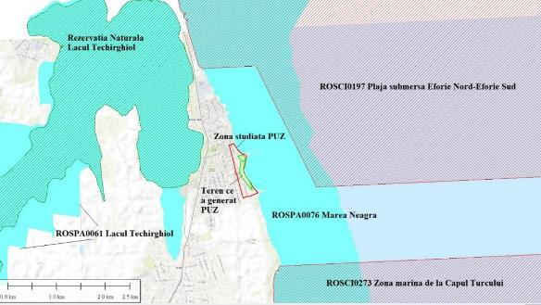
Amplasarea zonei studiate fata de ariile naturale protejate

Distantele masurate in linie dreapta de terenul ce a generat PUZ pana la cele mai apropiate arii naturale protejate sunt:
- 18.7 m de la terenul ce a generat PUZ pana la ROSPA0076 Marea Neagra
- 1.04 km de la terenul ce a generat PUZ pana la ROSCI0197 Plaja submersa Eforie Nord-Eforie Sud
- 1.64 km de la terenul ce a generat PUZ pana la ROSCI0273 Zona marina de la Capul Tuzla
- 730 m de la terenul ce a generat PUZ pana la limita comuna a ROSPA0061 Lacul Techirghiol si Rezervatia Naturala Lacul Techirghiol

Planul analizat este situat in intravilanul orasului Eforie, pe un teren cu folosinta actuala de teren neconstruit in conformitate cu C.U. nr. 374/19.10.2020.
Pe amplasamentul analizat (teren ce a generat PUZ) cat si pe intreaga zona studiata a PUZ este intalnit un habitat puternic antropizat, reprezentat de teren neamenajat si neconstruit -Zona taluz, drum de halaj, platforme betonate. Acest habitat antropizat este complet lipsit de valoare conservativa, vegetatia specifica fiind un amestec de specii ruderale ierboase si specii lemnoase.
Vegetatia din zona amplasamentului studiat a fost supusa in trecut unor presiuni antropice importante rezultate din activitatile socio-economice desfasurate. Printre consecintele acestor activitati asupra biodiversitatii se numara disparitia habitatelor naturale si inlocuirea lor cu cele puternic antropizate, dominanta speciilor ruderale (buruieni), prezenta covarsitoare a speciilor antropofile si oportuniste care de multe ori au un caracter invaziv.
Pe amplasament nu sunt prezente habitate de interes comunitar, aspect justificat si prin faptul ca amplasamentul nu face parte dintr-un Sit de Importanta Comunitara, cel mai apropiat sit fiind situl marin ROSCI0197 Plaja submersa Eforie Nord-Eforie Sud, la o distanta de peste 990 m.
Prin implementarea PUZ, nu vor fi afectate habitate naturale, raritati floristice inscrise in listele rosii nationale sau in Cartea Rosie a Plantelor Vasculare sau taxoni protejati prin O.U.G. 57/2007 cu modificarile si completarile ulterioare, deoarece toate aceste elemente cu valoare conservativa ale biodiversitatii lipsesc de pe amplasment.

Informatii despre flora locala
Flora in zona de studiata este reprezentata preponderent de specii de plante ierboase, iar pe langa acestea se intalnesc si specii lemnoase (arbori si arbusti).
In ceea ce priveste compozitia floristica din zona studiata PUZ mentionam ca nu au fost identificate specii protejate, mentionate in O.U.G. 57/2007 cu modificarile si completarile ulterioare, precum si faptul ca zona analizata nu este inclusa intr-un Sit de Importanta Comunitara (SCI) sau in vreo arie naturala protejata la nivel national sau local.
Vegetatia ruderala, alaturi de cea segetala reprezinta o vegetatie tipica, influentata sau chiar determinata de om si animale. Acest tip de vegetatie este alcatuita din buruieni care se gasesc in apropierea asezarilor omenesti, spatii virane (vegetatia ruderala). Astfel in zona studiata se regasesc buruieni precum: coada vacii (Echium italicum), traista ciobanului (Capsella bursa-pastoris), papadie (Taraxacum officinale), sugel puturos (Lamium purpureum), stevie (Rumex patientia), iarba grasa (Portulaca oleracea), patlagina cu frunze inguste (Plantago lanceolata), obsiga (Bromus sterilis), turita (Galium aparine), nalba (Malva sylvestris), rochita randunicii (Convolvulus arvensis), holera (Xanthium spinosum), cornuti (Xanthium italicum), scaiete (Carduus acanthoides), scaiul magaresc (Onopordon acanthium), costrei (Sorghum halepense), rusinea fetei (Daucus carota), pir tarator (Elymus repens), coada soricelului (Achillea setacea), pir gros (Cynodon dactylon), cicoare (Cichorium intybus), urzica moarta (Lamium purpureum), rostopasca (Chelidonium majus), stir (Amaranthus retroflexus), troscot (Polygonum aviculare), dragavei (Rumex crispus), sulfina alba (Melilotus albus), mac (Papaver rhoeas), trifoi alb tarator (Trifolium repens), pliscul cocorului (Erodium cicutarium), orzul soarecilor (Hordeum murinum), stuf (Phragmites australis).
In ceeea ce priveste vegetatia arbustiva si arborescenta sunt prezente urmatoarele specii: maces (Rosa canina), salcioara (Eleagnus angustifolia), cenuser (Ailanthus altissima), gutui (Cydonia oblonga), paducel (Crategus monogyna), mur (Rubus caesius), mar paduret (Malus sylvestris), corcodus (Prunus cerasifera), dracila (Berberis vulgaris), scumpie (Cotinus coggygria).

Pe amplasament nu au fost identificate specii de plante si/sau habitate protejate incluse in OUG 57/2007 cu modificarile si completarile ulterioare.

Fauna
Diversitatea faunistica de la nivelul amplasamentului se afla intr-o stransa legatura cu tipurile de habitate prezente in zona analizata.
Vegetația lemnoasă reprezintă atât habitat de adapost cât și de hranire pentru reprezentanții familiei Laniidae (Lanius collurio, Lanius minor), Emberizidae (Miliaria calandra, Emberiza schoeniclus), Fringillidae (Carduelis carduelis, Chloris chloris, Spinus spinus, Fringilla coelebs), Paridae (Parus major, Cyanistes caeruleus), Turdidae (Turdus merula, Turdus pilaris), Muscicapidae ((Erithacus rubecula, Phoenicurus ochruros, Phoenicurus phoenicurus).
Amplasamentul situat intr-o zona antropizata favorizează apariția a numeroase exemplare din specii care preferă aceste tipuri de habitate, cum ar fi: Passer domesticus, Passer montanus, Streptopelia decaocto, Columba livia domestica, Phasianus colchicus, Pica pica, Sturnus vulgaris, Corvus frugilegus, Corvus cornix, Motacilla alba și Hirundo rustica.
Răpitoarele diurne pot fi observate in pasaj, in zona amplasamentului, mai ales primăvara și toamna, zburând la înălțimi mari solitar sau în grupuri. Dintre speciile observate menționăm: Accipiter gentilis, Buteo buteo, Buteo rufinus, Buteo lagopus, Falco tinnunculus, Circus cyaneus, Circus aeruginosus.
In zona studiata PUZ, pot fi observate in zbor numeroase specii acvatice, precum Ardea cinerea, Ardea purpurea, Egretta garzetta, Chroicocephalus ridibundus Hydrocoloeus minutus, Ichthyaetus melanocephalus, Larus cachinnans, Larus canus, Larus michahellis, Phalacrocorax carbo, Platalea leucorodia, Sterna hirundo, Tadorna tadorna, Thalasseus sandvicensis.
In vecinatatea zonei studiate PUZ, in zona golfuletelor marine, pot fi observate speciile
Anas platyrhynchos, Cygnus olor, Fulica atra.
Unele specii de pasari pot fi observate in pasaj, in zona amplasamentului, respectiv in cadrul ROSPA0076, in zona marina, dat fiind distanta foarte mica de doar 21 de m inainte de finalizarea lucrarilor de protectie costiera. In acest moment distantele pana in zona limitata PUZ la care se adauga si cei 21 m mentionati anterior, au o latime medie de peste 150m iar in zona centrala depasesc 200m (se anexeaza fotografii).
In ceea ce priveste herpetofauna, pe terenul aferent planului nu au fost observate specii de amfibieni sau reptile.
Mamiferele sunt slab reprezentate in zona de studiu in special prin specii de rozatoare precum: Mus musculus, Rattus norvegicus al caror habitat preferat este reprezentat de asezarile umane si zone virane.

Date seismice
Din punct de vedere seismic, orasul Eforie este situat potrivit Normativ P100/1-2013 in zona la care valorile de varf ale acceleratiei terenului pentru proiectare ag=0,20 g, pentru cutremure avand intervalul mediu de recurenta IMR=225 ani si 20% probabilitate de depasire in 50 de ani si al perioadei de control (colt) Tc=0,7 sec a spectrului de raspuns.

III. 04 Circulatia
Zona studiata prezinta acces in imediata vecinatate din str. Tudor Vladimirescu, str. Munteniei si din Alee de acces carosabila faleza.
Amplasamentul studiat se situeaza in proximitatea liniei de mal a Marii Negre si astfel dispune de pozitie favorabila in cadrul orasului Eforie. Amplasamentul se localizeaza si la scurta distanta de central orasului, respectiv de Primaria Eforie.
Terenul ce a generat documentatia de tip P.U.Z. este marginit pe toate laturile de domeniu public al Mapn - conform P.U.G. Eforie aprobat prin H.C.L. nr. 71/ 04.2002 si planului de amplasament si delimitare a corpului de proprietate.

III. 05 Ocuparea terenurilor
In prezent amplasamentul studiat este liber de constructii, avand folosinta de curti constructii (NC 527, CF 1664) conform Extras de carte funciara nr, 118100/05.08.2021.

III. 06 Echiparea edilitara
Zona studiata nu dispune de retele tehnico-edilitare.
Extinderile de retele sau maririle de capacitate a retelelor edilitare publice se vor realiza de catre investitor sau beneficiar, partial sau in intregime, dupa caz, in conditiile legii.

III. 07 Activitati desfasurate
Terenul pe care se executa lucrarea este teren liber de constructii, avand folosirea de curti constructii.

III.08 Constructii hidrotehnice
In zona nu se cunoaste existenta unor constructii hidrotehnice.

III. 09 Probleme de mediu
Ca urmare a conditiilor geografice, geologice si hidrometeorologice, in zona analizata pot exista urmatoarele probleme de mediu :
- pericol de producere a unor surpari si prabusiri de teren in zonele costiere si maritime
(faleza Eforie Sud);
- pericol redus de inundatii locale, de mica amploare, ca urmare a unor precipitatii intense:
- pericol redus de avariere a unor magistrale de transport energie electrica, produse petroliere sau gaze naturale, precum si a retelei de gospodarie comunala, prin alunecari de teren.
In zona Eforie, conform Planului de analiza si acoperire a riscurilor al judetului Constanta – Eforie, nu sunt obiective inundabile, exista o zona de eroziune faleza si riscul de precipitatii pluviometrice ce pot depasi valorile istorice cunoscute care pot provoca pagube determinate de ploile cu caracter torential ce genereaza scurgeri de apa. Valorile cele mai mari care au fost inregistrate la Eforie sunt de 161,5 l/m.
Un alt tip de risc este cel biologic care se poate manifesta pe intreg teritoriul judetului Constanta, preponderent in zonele cu potential turistic ridicat (statiunile de pe litoralul Marii Negre), spitale, sanatorii, tabere de copii, unitati militare.
Efecte:
- pagube directe - imbolnavirea colectivitatilor umane;
- pagube indirecte: intreruperea proceselor de productie, intarzieri in livrarea produselor, cheltuieli pentru asistenta medicala, cheltuieli pentru normalizarea vietii.
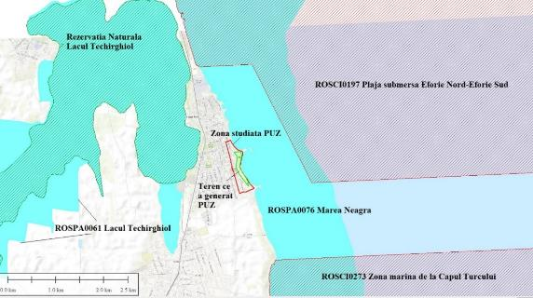
Amplasarea zonei studiate fata de ariile natural protejate

III. 10 Optiuni ale populatiei
Puncte de vedere ale administratiei locale
Administratia locala – Primaria Orasului Eforie – este de acord cu realizarea acestei investitii tinand cont de faptul ca se vor creea noi locuri de munca, necesare pentru cresterea economica si sociala a Orasului Eforie, exprimandu-si acordul prin Avizul de oportunitate nr. 25259/19.11.2020 emis de Primaria orasului Eforie pentru elaborarea Planului Urbanistic Zonal „Faleza Eforie Sud zona Capul Turcului” pentru definirea regimului tehnic de construire si precizarea de limite, vecinatati si accese, generat de imobilul in suprafata de 5498 mp, inscris in cartea funciara UAT Eforie sub nr. 101014.
Planul urbanistic zonal va stabili, in baza analizei contextului social, cultural istoric, urbanistic si arhitectural, reglementari cu privire la regimul de construire, functiunea zonei, inaltimea maxima admisa, coeficientul de utilizare a terenului (C.U.T.), procentul de ocupare a terenului (P.O.T.), retragerea cladirilor fata de aliniament si distantele fata de limitele laterale si posterioare ale parcelei, caracteristicile arhitecturale ale cladirilor, materialele admise.
Astfel, prin regulamentul de urbanism aferent, administratia locala va dispune de mijlocul de analiza si decizie, in procesul de certificare si autorizare reglementat prin lege.

Puncte de vedere ale populatiei
Odata initiata elaborarea Planului Urbanistic Zonal, beneficiarii vor urma toti pasii necesari consultarii publicului impreuna cu elaboratorul documentatiei de P.U.Z. si cu persoana responsabila din cadrul administratiei publice locale, conform Regulamentului de informare si consultare a publicului in elaborarea sau revizuirea planurilor de urbanism la nivelul orasului Eforie.
Implicarea publicului va fi facuta prin postarea pe site-ul primariei a intentiei de elaborare cu punerea la dispozitie a unui P.U.Z. preliminar cu fotografii elocvente si toate datele necesare identificarii zonei si a modificarilor propuse. Acesta va fi mentinut pe site pe toata perioada de obtinere avize, timp in care, cei interesati vor putea trasmite sugestii in ceea ce priveste strategia de dezvoltare a zonei afectate.
In faza ulterioara de dezbatere publica, se va amplasa pe teren un panou cu anuntul de consultare, se va posta din nou pe site anuntul de consultare, pentru o perioada de 25 de zile si se vor notifica toti locuitorii din arealul P.U.Z.-ului. De asemenea, se va organiza o sedinta de dezbatere publica stabilita de comun acord in calendarul consultarii si se va face o corespondenta intre cei interesati, primarie si elaboratorul documentatiei de urbanism. La finalul procedurii, se va intocmi raportul informarii si consultarii populatiei, act necesar in vederea aprobarii P.U.Z.-ului de catre administratia locala.

III. 11 Managementul deseurilor
Nu este cazul deoarece terenul este liber de constructii in prezent. Salubrizarea in vecinatatea zonei studiate este asigurata de catre un agent de salubrizare autorizat.

CAPITOLUL 4 – DISFUNCTIONALITATI
Autorizarea executarii constructiilor este permisa numai daca exista posibilitati de acces la drumurile publice, direct sau prin servitute, conform destinatiei constructiei. Caracteristicile accesurilor la drumurile publice trebuie sa permita interventia mijloacelor de stingere a incendiilor. Numarul si configuratia accesurilor se determina conform anexei nr. 4 la Regulamentul general de urbanism aprobat prin H.G.R. nr. 525/1996, cu modificarile ulterioare.
Orice acces la drumurile publice se va face conform avizului si autorizatiei speciale de construire, eliberate de administratorul acestora.
Accesuri pietonale
Autorizarea executarii constructiilor si a amenajarilor de orice fel este permisa numai daca se asigura acces pietonal catre constructie/spatiu, potrivit importantei si destinatiei constructiei.
Reteaua de cai ferate
Zona studiata nu este strabatuta de nici un traseu de cale ferata.
Retele de utilitati
Zona studiata nu dispune de retele tehnico-edilitare.
Tehnologii de operare - Nu este cazul.
Amplasarea unor constructii
Zona studiata nu prezinta constructii ce pot reprezenta disfunctionalitati pentru planul propus sau investitia ce a generat PUZ.

CAPITOLUL 5 – PROIECTE APROBATE/LUCRARI IN CURS DE REALIZARE/ LUCRARI PENTRU PROTECTIA MEDIULUI
ELABORARE PLAN URBANISTIC ZONAL FALEZA EFORIE – SUD – ZONA CAPUL TURCULUI” s-a realizat pe baza analizei amplasamentului propus, avand in vedere dezvoltarea economica a zonei si promovarea potentialului economic si turistic al orasului Eforie, atat pe piata interna cat si pe pietele externe, prin utilizarea eficienta a resurselor.
Planul analizat are legatura cu Master plan “Protectia si reabilitarea zonei costiere” Versiunea V8. Septembrie 2012/ Halcrow a CH2M HILL COMPANY (A.N. Apele Romane, Administratia Bazinala de Apa Dobrogea-Litoral).
Proiectul cel mai important in raport cu planul analizat este „REDUCEREA EROZIUNII COSTIERE FAZA II (2014 - 2020)”, avand ca beneficiar: ADMINISTRATIA NATIONALA „APELE ROMANE”, prin ADMINISTRATIA BAZINALA DE APA „DOBROGEA LITORAL”.
Proiectul consta in investitii pentru protectia impotriva eroziunii costiere care se vor implementa pentru fiecare zona studiata in parte. Scopul proiectului este de a asigura un sistem de protectie costiera care sa reduca riscurile de eroziune si inundabilitate potential asociate.
Lucrarile necesare pentru a indeplini acest scop constau, pe scurt, din:
- Demolarea / eliminarea de structuri existente, care nu-si mai ating scopul pentru care au fost construite – si anume acela de a proteja litoralul romanesc impotriva fenomenului de eroziune;
- Construirea de noi structuri costiere (structuri costiere de larg, submerse si/sau emerse, aparari de mal, faleze de protectie a tarmului) cu scopul de a:
  - proteja litoralul romanesc, terenurile adiacente si ecosistemele de uscat si marine impotriva fenomenului de eroziune;
  - proteja infrastructura economica si obiectivele sociale periclitate de procesele de eroziune marina;
- Extinderea plajelor prin innisipare, respectiv implementarea unui program integrat de monitorizare a zonei costiere care sa vina in sprijinul operatiunilor si lucrarilor de intretinere, pe termen mediu si lung.
Lucrarile vor viza atat tarmul emers, cat si tarmul submers precum si activitati de innisipare pe suprafete extinse, care vor avea ca rezultat modificarea structurii actuale a tarmului si fundului.
Proiectul prevede implementarea lucrarilor esalonat, incepand cu zonele de Nord si Centru, continuand cu zona de sud a litoralului.
Pe fiecare zona in parte, se inpun lucrari ce constau in lucrari privind structurile costiere, reabilitarea sau constructia de noi faleze, aparari de mal si se inchid prin innisiparea artificiala a zonelor propuse.

CAPITOLUL 6 – CONTINUTUL SI OBIECTIVELE PLANULUI DE URBANISM

VI. 01 Principii avute in vedere la elaborarea planului
Prezenta documentatie analizeaza si stabileste reglementarile specifice pentru amplasarea si realizarea obiectivului de investitie: „FALEZA EFORIE-SUD-ZONA CAPUL TURCULUI” CENTRU WELLNESS, TERMAL, BALEO-TERAPEUTIC, BUSINESS, COMERCIAL SI HOTEL.
Scopul prezentei documentatii consta in modificarea reglementarilor urbanistice aprobate pentru terenul situat in orasul Eforie, localitatea Eforie Sud, cod postal 905360, Taluz Faleza zona-“Capul Turcului”, nr. Cad. 572, Jud. Constanta, identificat prin planurile de situatie, in temeiul documentatiei de urbanism din faza Planul Urbanistic General – zona IX A, IX B, VIIIA, VIIA - aprobata prin Hotararea Consiliului Local Eforie nr. 71/2002.
La elaborarea PUZ-ului s-a pus accent pe urmatoarele aspecte relevante:
- starea actuala a mediului si evolutia sa in situatia neimplementarii planului;
- probleme de mediu existente care sunt relevante pentru plan, cum ar fi ariile naturale protejate, eroziunea costiera;
- gradul de afectare a biodiversitatii si al ecosistemelor din zona, ca urmare a adoptarii si implementarii planului;
- potentiale efecte semnificative asupra mediului, respectiv a fiecarui factor de mediu: solul, apa, aerul, factorii climatici, peisajul dar si asupra aspectelor legate de populatie si sanatatea umana precum si asupra relatiilor dintre toti acesti factori de mediu;
- masuri propuse pentru a preveni, reduce si compensa efectele adverse identificate asupra mediului;
- masuri avute in vedere pentru monitorizarea efectelor semnificative ale implementarii planului, in concordanta cu art. 27 din H.G. nr. 1076/2004 privind stabilirea procedurii de realizare a evaluarii de mediu pentru planuri si programe.
S-a avut in vederea, in alegerea acestui plan, posibilitatile de valorificare ale cadrului natural, vecinatatea cu Marea Neagra si potentialul economic al zonei, tinand cont de conditiile de fundare ale terenului, dar si adaptarea la conditiile climaterice specifice amplasamentului.
Tema de proiectare stabilita de comun acord cu investitorii prevede pentru zona studiata obiectivele preconizate a fi atinse in cadrul prezentului plan, legate de dezvoltarea echilibrata a zonei, cu facilitati atat pentru domeniul public cat si cel privat.

a. Surse Documentare Si Cadru Legislativ Privind Proiectarea Urbana
Analiza situatiei existente si formularea propunerilor au avut la baza:
- PLANUL URBANISTIC GENERAL al orasului Eforie, aprobat prin Hotararea Consiliului Local nr.71 din 04.2002;
- Regulamentul general de urbanism aprobat, precum şi Ordinul MLPAT nr. 21/ N/ 2000 – Ghid privind elaborarea şi aprobarea regulamentelor locale de urbanism;
- Legea nr.50/ 1991, privind autorizarea executării lucrărilor de construcţii, cu modificările ulterioare;
- Legea nr.287/2009 privind Codul Civil, actualizată;
- Legea nr.7/ 1996, privind cadastrul şi publicitatea imobiliară, actualizată;
- Ordinul Ministerului Sănătăţii nr.119/2014 pentru aprobarea Normelor de igienă şi sănătate publică privind mediul de viaţă al populaţiei;
- ORDIN MT 49/ 1998 - Norme tehnice privind proiectarea și realizarea străzilor în localitățile urbane;
- ORDIN MLPAT 176/N/2000 – Reglementare tehnică “Ghid privind metodologia de elaborare şi conţinutul cadru al planului urbanistic zonal”;
- ORDIN MLPAT 10/N/1993 - Normativ pentru proiectarea parcajelor de auturisme în localități urbane;
- HCJC nr.152/ 2013 - Regulamentului privind stabilirea suprafetelor minime de spatii verzi si a numarului minim de arbusti, arbori, plante decorative si flori aferente constructiilor realizate pe teritoriul administrative al jud. Constanta;
- Master plan “Protectia si reabilitarea zonei costiere” Versiunea V8. Septembrie 2012/ Halcrow a CH2M HILL COMPANY (A.N. Apele Romane, Administratia Bazinala de Apa Dobrogea-Litoral);
- Studiu de insorire

P.U.Z.-ul are un caracter de reglementare specifica a dezvoltarii urbanistice a unei zone din localitate, cuprinde prevederi coordonate necesare atingerii obiectivelor sale.
P.U.Z.-ul nu reprezinta o faza de investitie, ci o faza premergatoare realizarii investitiilor. Unele prevederi ale P.U.Z., strict necesare dezvoltarii urbanistice a zonei, nu figureaza in planurile imediate de investitii, ca atare aceste prevederi se realizeaza etapizat, in functie de fondurile puse la dispozitie, dar inscrise coordonat in prevederile P.U.Z.
Prin Planul urbanistic zonal se vor stabili obiectivele, actiunile, prioritatile, reglementarile de urbanism: regimul de construire, functiunea amplasamentului, inaltimea maxima admisa, coeficientul de utilizare a terenului (C.U.T.), procentul de ocupare a terenului (P.O.T.), retragerea cladirilor fata de aliniament si distantele fata de limitele laterale si posterioare ale parcelei– permisiuni si restrictii – necesar a fi aplicate in procesul de realizare a investitiei pe amplasamentul studiat.
Documentatia se va elabora cu respectarea prevederilor Ordinului 233/2016, Legii 350/2001 a amenajarii teritoriului si urbanismului, cu modificariile si completariile ulterioare si corespunzator Ghidului privind metodologia si continutul – cadru al P.U.Z. aprobat de M.L.P.A.T. cu Ordinul NR.176/N/16 August 2000.

b. Solicitari ale temei program
Obiectul lucrarii consta in realizarea unei investitii in scopul amenajarii „FALEZEI EFORIE-SUD-ZONA CAPUL TURCULUI” CENTRU WELLNESS, TERMAL, BALEO-TERAPEUTIC, BUSINESS, COMERCIAL SI HOTEL, pentru rezolvarea complexa a problemelor functionale, tehnice si estetice in zona.
In functie de politica de dezvoltare urbana a administratiei locale, se considera oportun a se rezolva in cadrul Planului Urbanistic Zonal urmatoarele obiective principale:
Asigurarea unei dezvoltari spatiale echilibrate d.p.d.v. functional, in concordanta cu valorile si aspiratiile locuitorilor;
- Asigurarea accesului la infrastructura;
- Utilizarea eficienta a terenurilor;
- Diversificarea functiunilor admise, prin extinderea acestora cu alte functiuni compatibile cu functiunea dominanta, turismul, si anume: servicii de interes local/general, comert, birouri, spatii wellness (termale si balneo-terapeutice).
- Stabilirea valorilor maxime ale indicatorilor urbanistici P.O.T. si C.U.T. si a suprafetei maxim edificabile pentru amplasamentul studiat;
- Reglementarea regimului de inaltime, prin corelare cu cerintele functionale;
- Respectarea prevederii legii Ordinul Ministerului Sănătății nr.119/04.02.2014 (M.Of. nr.127/2014) privind mediul de viață al populației, CAP. I- Norme de igienă referitoare la zonele de locuit, Art.3 cu privire la insorire.

VI. 02 Lucrari propuse
Lucrarile propuse constau in amenajarea „FALEZEI EFORIE-SUD-ZONA CAPUL TURCULUI” CENTRU WELLNESS, TERMAL, BALEO-TERAPEUTIC, BUSINESS, COMERCIAL SI HOTEL.
In abordarea sistematica a analizei teritoriului, in scopul valorificarii potentialului terenului studiat, s-a avut in vedere respectarea solicitarilor impuse prin tema de program, enumerate anterior.
O particularitate a solutiei analizate, asa cum reiese din plansa de reglementari urbansitice, este posibilitatea dezvoltarii urbane a intregii zone odata cu realizarea investitiei pe terenul studiat.

Zonificarea functionala – reglementari, indici urbanistici propusi
Eliberarea autorizatiilor de construire se va face cu respectarea normelor specifice si cu avizele ministerelor tutelare, conform legilor in vigoare pe baza documentatiilor de tip P.U.D. sau P.U.Z.

ZONA MIXTA ACTIVITATI BALNEARE SI TURISTICE
Activitati organizate de catre operatori economici, ce detin structuri de primire turistica cu functiuni de agreement, respectiv cluburi, cazinouri, instalatii, echipamente si dotari specifice agrementului turistic si practicarii sporturilor, parcuri de distractii si alte asemenea. Se regasesc (dupa caz) ansambluri de constructii si amenajari ce cuprind atat structuri de primire turistica cu functiuni de cazare, alimentatie publica, agreement, etc., cat si structuri de primire turistica cu functiuni de tratament balnear, folosind factori naturali de cura*, de asemenea locatii cu dotari specifice de tip SPA, avand produse, servicii si echipamente cu efecte curative, profilactice, de recuperare si/sau crestere a starii de bine fizice si/sau mentale.
Nota
* Deoarece zona care a generat PUZ-ul, dar si restul zonei studiate de 24 ha din UAT, Eforie trebuie sa fie in concordanta cu OUG 202/ 2002 actualizata, privind gospodarirea integrata a zonei costiere, este obligatoriu ca intr-un regulament de urbanism pentru faza PUZ sa se treaca structurile de primire turistica (pensiuni, hoteluri, etc..) care au facilitati de tratament balnear.
In cadrul unei documentatii PUZ nu se pot face referiri la detalierea constructiilor ce se vor realiza ulterior, dar acestea trebuie sa respecte conditiile impuse prin Regulamentul de Urbanism si reglementarile stabilite prin PUZ. Probabil ca si aceste noi structuri turistice ce se pot construi in limitele PUZ-ului analizat vor utiliza cure de tratament clasic folosit la hotelurile din UAT Eforie ( Europa, Miraj, Steaua de Mare, etc), iar resursele naturale ce probabil vor fi folosite cel mai mult, vor fi apa de mare, apa si namolul de Techirghiol, apa termala, etc..

M - Subzona activitati balneare, turistice, comerciale si de cazare si altele complementare
UTILIZARI ADMISE:
- spatii libere cu utilizare in scopuri terapeutice (parcuri, terenuri sport, zone pentru cura de teren, etc.);
- sedii/ birouri ale unor companii si firme, servicii pentru intreprinderi, proiectare, cercetare, consultanta si alte servicii profesionale;
- comert cu amanuntul;
- restaurant, baruri, cofetarii, cafenele, etc.;
- centre SPA si wellness cu efecte curative, profilactice si de recuperare;
- unitati dedicate tratamentelor balneare folosind factori naturali de cura;
- hoteluri, pensiuni si alte asemenea;
- amenajari promenada cu utilizarea eficienta a punctelor de belvedere ale cadrului natural;
- parcaje;
- alte servicii complementare cu rol in sustinerea activitatii balneo-turistice.

Valorificarea cadrului natural
Se vor exploata posibilitatile de valorificare ale cadrului natural: se va pune in valoare apropierea de Marea Neagra si se va lua in considerare si legatura cu zonele turistice ale litoralului, apropierea de lacul Techirghiol, etc..

Circulatii propuse
In cadrul prezentei documentatii, se propune ca accesul carosabil pe lotul ce a generat proiectul, sa se realizeze din str. Tudor Vladimirescu, str. Munteniei si a aleeilor de acces (drumuri de pamant) ce realizeaza legatura dintre carosabilul existent si zona de plaja.
De asemenea locurile de parcare se vor realiza exclusiv pe proprietate privata si conform normelor in vigoare, Hotararea nr. 525/ 27.06.1996, in vederea satisfacerii numarului locurilor de parcare necesare raportat la functiunile propuse si numarul preconizat de utilizatori.

Dezvoltarea echiparii edilitare
In prezent, zona nu dispune de echipamente tehnico-edilitare.
In aceasta etapa, sunt stabilite retelele tehnico-edilitare existente sau nu pentru zona care a generat PUZ conform avizelor de utilitati. Se prefigureaza pe plan retele care sunt in vecinatatea acesteia si se propune ca viitoarele retele tehnico-edilitare sa fie corelate si racordate la retelele existente in urma unor studii de specialitate.

In aceasta etapa Avizul Raja nr. 2025/ 69566/ 07.07/ 2021 specifica urmatoarele:
„ Pe str. Mihai Eminescu exista conducta de distributie apa Dn.200mm OL si colectorul menajer Dn.200mm BZ.
Pe str. Dezrobirii exista conductele de distributie de apa Dn.160mm PEHD, Dn.100mm OL, colectoarele menajere Dn.315mm PVC-KG, Dn.250mm BZ si colectorul pluvial Dn.800mm AZB.
Pe str. Ion Voda cel Cumplit exista colectorul menajer Dn.250mm BZ.
Pe str. Transilvaniei exista colectorul menajer Dn.250mm AZB.
Pe str. Munteniei exista colectorul menajer Dn.250.mm AZB si colectorul pluvial Dn.400mm AZB-care trece prin proprietati si deverseaza apele pluviale in mare.
Pe Bld. Zorilor exista conductele de refulare Dn.700mm GRP PAFSIN, Dn.800mm PREMO, cu deversare in mare.
Pentru zona propusa spre dezvoltare vor fi prevazute retele de canalizare menajere si pluviale cu deversare direct in Statia de Epurare din Eforie Sud.”

Dezvoltarea de retele si bransamentele se vor realiza conform specificatiilor avizelor institutiilor de specialitate si a normelor legislative specifice in vigoare.

Lucrari aprobate pentru protectia mediului
In zona studiata nu s-au identificat lucrari aprobate cu privire la protectia mediului.
Singurele documentatii ce fac referire si la zona propusa spre studiu: Master plan “Protectia si reabilitarea zonei costiere” Versiunea V8. Septembrie 2012/ Halcrow a CH2M HILL COMPANY (A.N. Apele Romane, Administratia Bazinala de Apa Dobrogea-Litoral), ce prevede modalitati de prevenire a erodarii liniei de mal.

Investitia propusa si justificarea acesteia
Zona Eforie – Techirghiol este destinatia turistica a familiilor, in cautarea unei vacante de vara, nu doar relaxanta, odihnitoare, dar capabila sa ofere un pachet turistic diversificat, incluzand tratament balnear, revigorare, refacere, spa, wellness.
Planul propus, ce urmareste dezvoltarea activitatilor balneo-turistice, prezinta caracteristici deosebite atat la nivelul zonei de studiu, indeosebi la nivelul orasului Eforie dar si raportat la nivelul zonei de coasta. De asemenea, impactul economic va fi considerabil in special pentru orasul Eforie Sud.
Initiatorul S.C. PROMOTION S.R.L. FILIALA BLAJ propune construirea unui ansamblu cu functiunea principala de centru de sanatate termal si balneo-terapeutic, functiuni completate de dezvoltare a unui centru de afaceri, constructii de cazare turistica: hoteluri si alte asemenea, spatii comerciale si de loisir, spatii verzi.
- Functiunile propuse vizeaza - unitati de cazare turistica, sedii si birouri, spatii comerciale si de alimentative publica, spatii wellness si SPA (termal si balneo-terapeutic);
- Regimul de inaltime propus, prevede ca intregul ansamblu sa se desfasoare pe toata suprafata falezei ce se incadreaza in limita de proprietate - urmarind linia tarmului, cu spatii publice incastrate in mal si dominante pe plan vertical, cu functiuniunile anterior mentionate, volume ce vor “juca” pe inaltime pe terenul terasat al zonei din care face parte.

RMH=P+20 (75 m)
P.O.T. maxim propus = 85% (avand in vedere curbele de nivel ce definesc caracterul terenului ce a generat P.U.Z.)
C.U.T. maxim propus= 4.0 mp/ A.D.C. (maximul admis conform normelor in vigoare, avand in vedere faptul ca terenul nu beneficiaza de indicatori urbanistici conform P.U.G. Eforie aprobat 71/ 04.2002).
Investitia va fi realizata exclusiv din fonduri proprii, fara implicarea autoritatii publice locale.
Planul urbanistic zonal va reorganiza incinta, in baza analizei contextului social, cultural istoric, urbanistic si architectural si va stabili reglementari cu privire la regimul de construire, functiunea zonei, inaltimea maxima admisa, coeficientul de utilizare a terenului (CU.T.), procentul de ocupare a terenului (P.O.T.), retragerea cladirilor fata de aliniament si distantele fata de limitele laterale si posterioare ale parcelei, caracteristicile arhitecturale ale cladirilor si materialele admise.
Astfel, prin regulamentul de urbanism aferent, administratia locala va dispune de mijlocul de analiza si decizie, in procesul de certificare si autorizare reglementat prin lege, asupra zonei ce face obiectul documentatiei P.U.Z..

Obiectivele Planului Urbanistic Zonal
Functiunile propuse sa fie compatibile cu caracterul zonei, cu functiunea predominanta a vecinatatilor si cu respectarea principalelor obiective ale activitatii de urbanism:
- imbunatatirea conditiilor de viata prin eliminarea disfunctionalitatilor, asigurarea accesului la infrastructuri, servicii publice si locuinte si functiuni ce deservesc nevoile tuturor locuitorilor/ utilizatorilor;
- utilizarea eficienta a terenurilor, in acord cu functiunile urbanistice adecvate; extinderea controlata a zonelor construite;
- asigurarea calitatii cadrului construit, amenajat si plantat.
Reglementarile operationale propuse prin PUZ, necesare coordonarii dezvoltarii urbanistice viitoare a zonei, contribuie la dezvoltarea spatiala echilibrata, la protectia patrimoniului natural si construit, la imbunatatirea conditiilor de viata, precum si la asigurarea coeziunii teritoriale, respectand prevederile art. 2 al Legii nr. 350/2001, cu modificarile ulterioare.
Reglementarile urbanistice propuse ilustreaza si vin in intampinarea tendintelor de dezvoltare ale zonei.

REGLEMENTARI URBANISTICE aferente lotului ce a generat P.U.Z., identificat cu N.C.= 572 si situat in Statiunea Eforie Sud, Taluz Faleza - Zona „Capul Turcului”, in suprafata totala de 54984,20 mp, conform masuratori:
- P.O.T. max. propus= 85%
- C.U.T.max. propus= 4.0 mp./ A.D.C.
- R.H.max. propus= P+20E (75.00 m inaltime volum).
Functiunile propuse vizeaza - unitati de cazare turistica, sedii si birouri, spatii comeriale si de alimentatie publica, spatii wellness si SPA (termal si balneo-terapeutic).

BILANT TERITORIAL SITUATIE EXISTENTA SI SITUATIE PROPUSA
BILANT TERITORIAL EXISTENT
La nivel de teren care a generat P.U.Z.
Nr.crt. | Zonificare functionala | Suprafata  (mp) | Suprafata (%)
1 | Teren neamenajat si neconstruit -Zona Taluz | 52436 | 95,3
2 | Drum de halaj/Circulatie ocazionala | 1974 | 3,6
3 | Platforme betonate/Circulatii spontane | 574 | 1,1
4 | TOTAL | 54984 | 100
BILANT TERITORIAL PROPUS
La nivel de teren care a generat P.U.Z.
Nr.crt. | Zonificare functionala | Suprafata  (mp) | Suprafata (%)
1 | Unitati de cazare, spatii comerciale, birouri si alei pietonale/ocazional carosabile | 46508 | 84,7
2 | Spatii verzi pe sol | 5632 | 10,2
3 | Circulatii carosabile/pietonale aferente spatiului public | 2844 | 5,1
4 | TOTAL | 54984 | 100

BILANT TERITORIAL EXISTENT
La nivel zona studiata
Nr.crt. | Zonificare functionala | Suprafata  (mp) | Suprafata (%)
1 | Taluz (spatii verzi neamenajate , platforme, teren nevalorificat) | 116714 | 45,92
2 | Circulatii carosabile | 15627 | 6,5
3 | Circulatii pietonale | 6621 | 5,51
5 | Spatii verzi amenajate | 6289 | 26
6 | Proprietati private | 94749 | 39,47
7 | TOTAL | 240000 | 100
BILANT TERITORIAL PROPUS
La nivel de zona studiata
Nr.crt. | Zonificare functionala | Suprafata  (mp) | Suprafata (%)
1 | Taluz (Spatii verzi neamenajate, pltaforme, teren nevalorificat) | 48715 | 20,39
2 | Circulatii carosabile | 29202 | 12,1
3 | Circulatii pietonale | 17777 | 7,4
4 | Spatii verzi amenajate | 12837 | 5,34
5 | Unitati cazare, spatii comerciale, birouri si alei pietonale/ocazional carosabile | 46508 | 19,37
6 | Proprietati private | 84961 | 35,4
7 | TOTAL | 240000 | 100

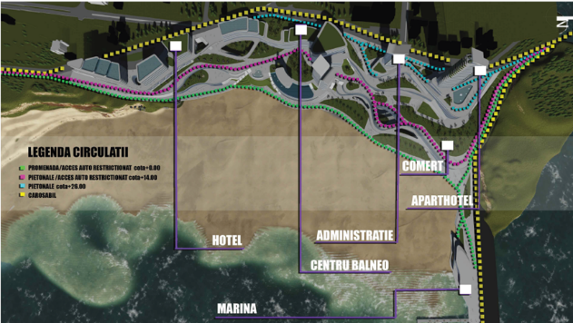
Nota: Figura de mai sus cuprinde o ilustrare pentru o zona denumita „Marina” din afara zonei amplasamentului, pentru o posibila viziune de dezvoltare ulterioara prin constructia structurilor hidrotehnice (diguri) in dreptul zonei care a generat PUZ. Zona denumita Marina nu face parte din zona studiata in PUZ si are caracter orientativ, neexistand coordonate Stereo ’70 pentru aceasta.

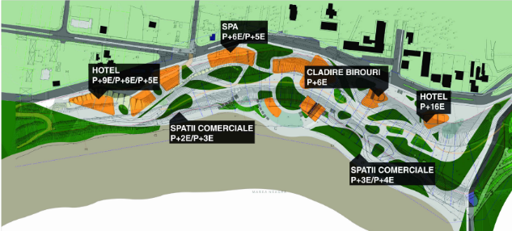
Prezentare concept

Sectiuni plan
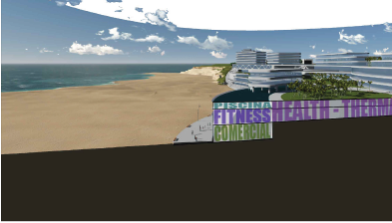
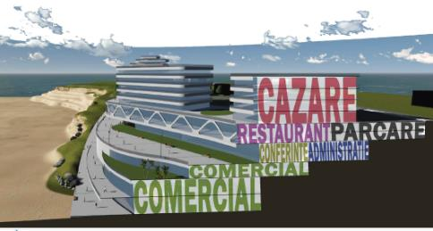
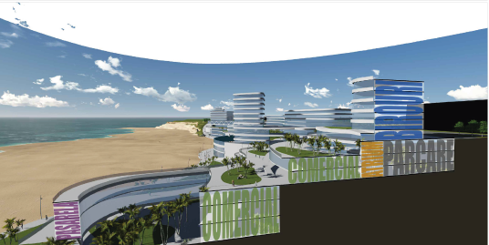

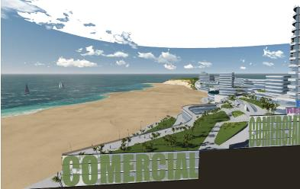
Sectiuni plan

Spatii libere si spatii plantate
Autorizatia de construire va contine obligatia mentinerii sau crearii de spatii verzi si plantate, in functie de destinatia si de capacitatea constructiei, conform anexei nr. 6 la Regulamentul General de Urbanism aprobat prin H.G.R. nr. 525/1996, cu modificarile ulterioare, cat si a prevederilor H.C.J.C. nr. 152/ 22.05.2013 privind stabilirea suprafetelor minime de spatii verzi si a numarului minim de arbusti, arbori, plante decorative si flori aferente constructiilor realizate pe teritoriul administrativ al judetului Constanta.
Procentele minimale mentionate mai sus reprezinta raportul dintre suprafata aferenta spatiilor verzi si suprafata terenului detinuta de investitor/ beneficiar, cu mentiunea ca investitorul/ beneficiarul poate repartiza suprafata de spatiu verde astfel:
- pe suprafata de teren ramasa libera dupa realizarea constructiilor si parcarilor aferente;
- pe suprafata fatadelor constructiilor (suprafete verticale);
- pe suprafata teraselor/acoperisului.
Spatiile libere vizibile din circulatiile publice vor fi tratate ca si gradini de fatada.
Pentru fiecare teren se va urmari limitarea la maxim a aportului de ape pluviale evacuate in reteaua publica de canalizare. In acest sens, se recomanda limitarea sigilarii suprafetelor exterioare (prin asfaltare, betonare sau alte invelitori impermeabile) la strictul necesar, in vederea asigurarii infiltrarii apelor pluviale in terenul natural. La cladirile dispuse pe aliniament racordarea burlanelor la canalizarea pluviala se realizeaza pe sub trotuar pentru a se evita producerea ghetii.

Asigurarea unei insoriri optime
In urma studiului de insorire facut pentru "ELABORARE PLAN URBANISTIC ZONAL "FALEZA EFORIE-SUD-ZONA CAPUL TURCULUI" se poate observa ca atat imobilele propuse cat si cele invecinate existente au asigurata insorirea de minim 1,5 ore pe zi la solstitiul de iarna (21-22 decembrie).
Astfel se poate concluziona faptul că se asigura insorirea incaperilor de locuit, de pe toate fatadele care se invecineaza, de la toate nivelurile, atat din cladirea propusa, pe o durata de minim 1,5 ore/zi (cf. OMS 119) la solstitiul de iarna (21-22 decembrie). De asemenea se asigura insorirea incaperilor cu functiunea de turism, pe o durata de minim 2 ore/zi in ziua de referinta de 21 octombrie (cf. NP 79).
Totodata ansamblul propus asigura insorirea de minim 1,5 ore pe zi la solstitiul de iarna tuturor cladirilor invecinate cu functiuni diverse (de locuire si turism).

Prin Planul Urbanistic Zonal si Regulamentul de Urbanism aferent acestuia vor fi evidentiate circulatiile majore, vor fi reglementate functiunile admise si suprafetele maximale posibil de ocupat de viitoare constructii care se pot edifica conform indicatorilor urbanistici CUT si POT, suprafetele spatiilor verzi obligatorii in procente din suprafata terenurilor, regimul maxim de inaltime admis pentru constructiile viitoare, retrageri, aliniamente, zone de protectie prevazute, retelele edilitare, etc.
In concluzie in aceasta etapa (PUZ) nu exista nici un fel de proiecte privind constructiile viitoare, mobilarea urbanistica reprezentata in plansa de ilustrare avand doar un caracter orientativ.
Proiectele pentru constructiile viitoare se fac pentru obtinerea Autorizatiilor de Constructie si au proceduri diferite atat din punct de vedere urbanistic respectiv urmeaza faza DTAC (Documentatie Tehnica pentru obtinerea Autorizatiei de Construire) in care exista proiectul cladirii si/ sau cladirilor care se doresc a fi construite si toate informatiile la care faceti referire. Acestea pot fi facute in etape diferite fara a face abatere de la reglementarile stabilite prin documentatia de urbanism. Aceste proiecte nu trebuie sa respecte mobilarea urbanistica si echiparea edilitara prezentate ca o viziune posibila in faza PUZ.
Proiectele viitoare vor trebui sa respecte in totalitate Regulamentul de Urbanism si prevederile PUZ aprobat.

CAPITOLUL 7 – RELATIA PLANULUI ANALIZAT CU ALTE PLANURI SI PROGRAME, OBIECTIVE DE MEDIU
Nu este cazul.

CAPITOLUL 8 – IMPLEMENTAREA LEGISLATIEI DE MEDIU
Prezentul Plan Urbanistiz Zonal cuprinde regulamente privind dezvoltarea zonelor construite si neconstruite – prescriptii si recomandari si a fost intocmit conform:
- Legea privind protectia mediului 265/2006 pentru aprobarea O.U.G. 195/2005, actualizata;
- Legea apelor (nr. 107/1996) actualizata;
- Ordinul Ministerului Sanatatii nr. 119/2014 pentru aprobarea Normelor de igiena si sanatate publica privind mediul de viata al populatiei;
- HCJC 152/2013 - Regulamentului privind stabilirea suprafetelor minime de spatii verzi si a numarului minim de arbusti, arbori, plante decorative si flori aferente constructiilor realizate pe teritoriul administrative al jud. Constanta;
- Ordonanta de Guvern nr. 57/29.06.2007 – Regimul ariilor naturale protejate, conservarea habitatelor naturale, a florei si faunei salbatice cu modificarile si completarile ulterioare, actualizata;
- Ordonanta de Guvern nr. 47/2000 privind stabilirea unor masuri de protectie a monumentelor istorice care fac parte din Lista patrimoniului mondial

Recomandari
La baza criteriilor de interventie si a reglementarilor propuse prin prezenta documentatie, trebuie sa stea urmatoarelele obiective principale:
- realizarea unei dezvoltari urbane corelata cu necesitatile actuale ale pietei, cu legislatia in
vigoare si cu tendintele de dezvoltare urbana ale orasului;
- corelarea cu planurile urbanistice reglementate si aprobate pentru acea zona;
- rezolvarea coroborata a problemelor urbanistice, edilitare, rutiere si a problemelor legate
de mediu;
-realizarea unui studiu de insorire;
- coordonarea PUZ cu Studiul istoric de fundamentare si propunerile din PUG in curs de actualizare, protejarea valorilor evidentiate;
Principala categorie de interventie in vederea sustinerii programului de dezvoltare o
reprezinta corelarea prevederilor PUG cu functiunea existent
In urma avizelor si acordurilor de la institutiile responsabile, conform certificatului de urbansim si tuturor documentelor emise ulterior se vor stabili prescriptii si recomandari cu privire la implementarea legislatiei de mediu.

CAPITOLUL 9. – Pentru planurile care intra sub incidenta prevederilor art. 28 din Ordonanta de urgenta a Guvernului nr. 57/2007 privind regimul ariilor naturale protejate, conservarea habitatelor naturale, a florei si faunei salbatice, aprobata cu modificari si completari prin Legea nr. 49/2011, cu modificarile si completarile ulterioare, memoriul va fi completat cu urmatoarele

a) Descrierea succinta a planului si distanta fata de aria naturala protejata de interes comunitar, precum si coordonatele geografice (Stereo 70) ale amplasamentului planului

Planul Urbanistic Zonal (PUZ) „FALEZA EFORIE-SUD-ZONA CAPUL TURCULUI” CENTRU WELLNESS, TERMAL, BALEO-TERAPEUTIC, BUSINESS, COMERCIAL SI HOTEL” este amplasat in intravilanul orasului Eforie in proximitatea zonei de Faleza - “Capul Turcului” avand acces facil dinspre Str. Tudor Vladimirescu si str. Munteniei ce faciliteaza legatura cu DN39; de asemenea amplasamentul se afla la scurta distanta de Primaria orasului Eforie.
In conformitate cu Certificatul de urbansim n r. 374/19.10.2020 prelungit pana la data de 18.10.2023, in temeiul documentatiei de urbanism din faza Planul Urbanistic General – zona IX A, IX B, VIIIA, VIIA - aprobata prin Hotararea Consiliului Local Eforie nr. 71/2002, in conformitate cu prevederile Legii nr. 50/1991 privind autorizarea executarii lucrarilor de constructii, republicata, cu modificarile si completarile ulterioare, ale Legii nr.350/2001 privind amenajarea teritoriului si urbanismul precum si ale Ordinului MDRAP nr. 233/2016 pentru aprobarea Normelor de aplicare a Legii 350/2001 se certifica:
Terenul ce a generat PUZ in suprafata totala de 54.984,2 m² (masurat), identificat cu nr. Cadastral 572, inscris in Cartea funciara a UAT Eforie sub nr. 101014 este detinut de catre S.C. PROMOTION S.R..L, conform Hotarare Judecatoreasca nr. 22150/06.10.2010 emisa de Judecatoria Constanta (act administrativ nr. 160 din 04.03.2011 emis de Tribunalul Constanta).
Terenul are ca folosinta actuala conform Certificatului de urbanism: altele, teren neconstruit, si conform extrasului de carte funciara Nr. 118100/05.08.2021 folosinta de curti constructii.
Terenul face parte din zona de impozitare A.

Regimul tehnic
- Destinatia terenului stabilita prin planurile de urbanism si amenajarea teritoriului aprobate: Zona IX A - locuinte de vacanta, turism, tratament balnear, alimentatie publica, comert, agrement, sport, port agrement, distractii.
- Destinatii admise cu conditionari: orice interventie va necesita documentatii specifice aprobate de organele competente in conformitate cu prevederile L 137/1995 si normelor aferente.
- Destinatii interzise: Anexe-Spatii de inchiriat din materiale combustibile si fara grupuri sanitare, functiuni comerciale si servicii profesionale sau care produc poluare, orice activitati productive poluante, cu rise tehnologic sau incomode prin traficul generat, constructii provizorii, anexe pentru cresterea animalelor, depozitare de materiale refolosibile si platforme de precolectare a deseurilor urbane, depozitarea pentru vanzare a unor cantitati mari de substante inflamabile sau toxice, activitati productive care utilizeaza pentru depozitare si productie terenul vizibil din circulatiile publice, statii de betoane, autobaze, statii de intretinere auto si spalatorii chimice, lucrari de terasament care pot sa provoace scurgerea apelor pe parcelele vecine sau care impiedica evacuarea si colectarea rapida a apelor meteorice.
- Reglementari extrase din documentatiile de urbanism si amenajarea teritoriului sau din regulamentele aprobate care instituie un regim special asupra imobilului:
- zone protejate: nedefinit in RLU, in conformitate cu avizele solicitate si legislatia actuala;
- interdictii permanente: construirea oricarei constructii sau amenajari fara consolidarea taluzului si fara a intruni conditiile de alimentare cu apa si canalizare;
- interdictii temporare de construire: nu se executa lucrari in perioada sezonului estival (15 mai - 15 septembrie).
- Procentul de ocupare a terenului (POT): se va stabili prin studiu si documentatie de urbanism.
- Coeficientul de utilizare a terenului (CUT): se va stabili prin studiu si documentatie de urbanism;
Suprafata terenului ce genereaza P.U.Z.: 54.984 m². Zona studiata in cadrul documentatiei de tip P.U.Z. insumeaza o suprafata de aprox. 240.000mp.

Zonificarea functionala – reglementari, indici urbanistici propusi
Eliberarea autorizatiilor de construire se va face cu respectarea normelor specifice si cu avizele ministerelor tutelare, conform legilor in vigoare pe baza documentatiilor de tip P.U.D. sau P.U.Z..

ZONA MIXTA ACTIVITATI BALNEARE SI TURISTICE
Activitati organizate de catre operatori economici, ce detin structuri de primire turistica cu functiuni de agreement, respectiv cluburi, cazinouri, instalatii, echipamente si dotari specifice agrementului turistic si practicarii sporturilor, parcuri de distractii si alte asemenea. Se regasesc (dupa caz) ansambluri de constructii si amenajari ce cuprind atat structuri de primire turistica cu functiuni de cazare, alimentatie publica, agreement, etc., cat si structuri de primire turistica cu functiuni de tratament balnear, folosind factori naturali de cura*, de asemenea locatii cu dotari specifice de tip SPA, avand produse, servicii si echipamente cu efecte curative, profilactice, de recuperare si/sau crestere a starii de bine fizice si/sau mentale.
Nota
* Deoarece zona care a generat PUZ-ul, dar si restul zonei studiate de 24 ha din UAT, Eforie trebuie sa fie in concordanta cu OUG 202/ 2002 actualizata, privind gospodarirea integrata a zonei costiere, este obligatoriu ca intr-un regulament de urbanism pentru faza PUZ sa se treaca structurile de primire turistica (pensiuni, hoteluri, etc..) care au facilitati de tratament balnear.
In cadrul unei documentatii PUZ nu se pot face referiri la detalierea constructiilor ce se vor realiza ulterior, dar acestea trebuie sa respecte conditiile impuse prin Regulamentul de Urbanism si reglementarile stabilite prin PUZ. Probabil ca si aceste noi structuri turistice ce se pot construi in limitele PUZ-ului analizat vor utiliza cure de tratament clasic folosit la hotelurile din UAT Eforie ( Europa, Miraj, Steaua de Mare, etc), iar resursele naturale ce probabil vor fi folosite cel mai mult, vor fi apa de mare, apa si namolul de Techirghiol, apa termala, etc..

M - Subzona activitati balneare, turistice, comerciale si de cazare si altele complementare

UTILIZARI ADMISE:
- spatii libere cu utilizare in scopuri terapeutice (parcuri, terenuri sport, zone pentru cura de teren, etc.);
- sedii/ birouri ale unor companii si firme, servicii pentru intreprinderi, proiectare, cercetare, consultanta si alte servicii profesionale;
- comert cu amanuntul;
- restaurant, baruri, cofetarii, cafenele, etc.;
- centre SPA si wellness cu efecte curative, profilactice si de recuperare;
- unitati dedicate tratamentelor balneare folosind factori naturali de cura;
- hoteluri, pensiuni si alte asemenea;
- amenajari promenada cu utilizarea eficienta a punctelor de belvedere ale cadrului natural;
- parcaje;
- alte servicii complementare cu rol in sustinerea activitatii balneo-turistice.

Coordonatele punctelor de contur ale amplasamentului studiat:

Distantele masurate in linie dreapta de la planul analizat si pana la cele mai apropiate arii naturale protejate sunt:
- 6.7 m de la limita PUZ pana la ROSPA0076 Marea Neagra
- 991 m de la limita PUZ pana la ROSCI0197 Plaja submersa Eforie Nord-Eforie Sud
- 1.55 km de la limita PUZ pana la ROSCI0273 Zona marina de la Capul Tuzla
- 524 m de la limita PUZ pana la limita comuna a ROSPA0061 Lacul Techirghiol si Rezervatia Naturala Lacul Techirghiol

Distantele masurate in linie dreapta de terenul ce a generat PUZ pana la cele mai apropiate arii naturale protejate sunt:
- 18.7 m de la terenul ce a generat PUZ pana la ROSPA0076 Marea Neagra
- 1.04 km de la terenul ce a generat PUZ pana la ROSCI0197 Plaja submersa Eforie Nord-Eforie Sud
- 1.64 km de la terenul ce a generat PUZ pana la ROSCI0273 Zona marina de la Capul Tuzla
- 730 m de la terenul ce a generat PUZ pana la limita comuna a ROSPA0061 Lacul Techirghiol si Rezervatia Naturala Lacul Techirghiol
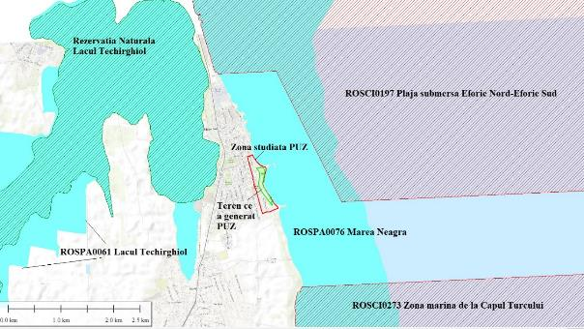
Amplasarea zonei studiate fata de ariile naturale protejate

b) Numele si codul ariei naturale protejate de interes comunitar

Ariile naturale de interes comunitar din zona planului sunt:
-ROSPA0076 Marea Neagra
-ROSPA0061 Lacul Techirghiol

c) Prezenta si efectivele/suprafetele acoperite de specii si habitate de interes comunitar din zona planului;
Planul analizat este situat in intravilanul orasului Eforie, pe un teren cu folosinta actuala de teren neconstruit in conformitate cu C.U. nr. 374/19.10.2020.
Pe amplasamentul analizat (teren ce a generat PUZ) este intalnit un habitat puternic antropizat, reprezentat de teren neamenajat si neconstruit -Zona taluz, drum de halaj, platforme betonate. Acest habitat antropic este complet lipsit de valoare conservativa, vegetatia specifica fiind un amestec de specii ruderale ierboase si specii lemnoase.
Pe amplasament nu sunt prezente habitate de interes comunitar, aspect justificat si prin faptul ca amplasamentul nu face parte dintr-un Sit de Importanta Comunitara, cel mai apropiat sit fiind situl marin ROSCI0197 Plaja submersa Eforie Nord-Eforie Sud, la o distanta de peste 990 m.
In zona studiata PUZ poate fi de asemenea intalnit un habitat puternic antropizat.
Vegetatia din zona amplasamentului studiat a fost supusa in trecut unor presiuni antropice importante rezultate din activitatile socio-economice desfasurate. Printre consecintele acestor activitati asupra biodiversitatii se numara disparitia habitatelor naturale si inlocuirea lor cu cele puternic antropizate, dominanta speciilor ruderale (buruieni), prezenta covarsitoare a speciilor antropofile si oportuniste care de multe ori au un caracter invaziv.
Prin implementarea PUZ, nu vor fi afectate habitate naturale, raritati floristice inscrise in listele rosii nationale sau in Cartea Rosie a Plantelor Vasculare sau taxoni protejati prin O.U.G. 57/2007 cu modificarile si completarile ulterioare, deoarece toate aceste elemente cu valoare conservativa ale biodiversitatii lipsesc de pe amplasment.

Informatii despre flora locala
Flora in zona de studiata este reprezentata preponderent de specii de plante ierboase, iar pe langa acestea se intalnesc si specii lemnoase (arbori si arbusti).
In ceea ce priveste compozitia floristica din zona studiata PUZ mentionam ca nu au fost identificate specii protejate, mentionate in O.U.G. 57/2007 cu modificarile si completarile ulterioare, precum si faptul ca zona analizata nu este inclusa intr-un Sit de Importanta Comunitara (SCI) sau in vreo arie naturala protejata la nivel national sau local.
Vegetatia ruderala, alaturi de cea segetala reprezinta o vegetatie tipica, influentata sau chiar determinata de om si animale. Acest tip de vegetatie este alcatuita din buruieni care se gasesc in apropierea asezarilor omenesti, spatii virane (vegetatia ruderala). Astfel in zona studiata se regasesc buruieni precum: coada vacii (Echium italicum), traista ciobanului (Capsella bursa-pastoris), papadie (Taraxacum officinale), sugel puturos (Lamium purpureum), stevie (Rumex patientia), iarba grasa (Portulaca oleracea), patlagina cu frunze inguste (Plantago lanceolata), obsiga (Bromus sterilis), turita (Galium aparine), nalba (Malva sylvestris), rochita randunicii (Convolvulus arvensis), holera (Xanthium spinosum), cornuti (Xanthium italicum), scaiete (Carduus acanthoides), scaiul magaresc (Onopordon acanthium), costrei (Sorghum halepense), rusinea fetei (Daucus carota), pir tarator (Elymus repens), coada soricelului (Achillea setacea), pir gros (Cynodon dactylon), cicoare (Cichorium intybus), urzica moarta (Lamium purpureum), rostopasca (Chelidonium majus), stir (Amaranthus retroflexus), troscot (Polygonum aviculare), dragavei (Rumex crispus), sulfina alba (Melilotus albus), mac (Papaver rhoeas), trifoi alb tarator (Trifolium repens), pliscul cocorului (Erodium cicutarium), orzul soarecilor (Hordeum murinum), stuf (Phragmites australis).
In ceeea ce priveste vegetatia arbustiva si arborescenta sunt prezente urmatoarele specii: maces (Rosa canina), salcioara (Eleagnus angustifolia), cenuser (Ailanthus altissima), gutui (Cydonia oblonga), paducel (Crategus monogyna), mur (Rubus caesius), mar paduret (Malus sylvestris), corcodus (Prunus cerasifera), dracila (Berberis vulgaris), scumpie (Cotinus coggygria).
Pe amplasament nu au fost identificate specii de plante si/sau habitate protejate incluse in OUG 57/2007 cu modificarile si completarile ulterioare.

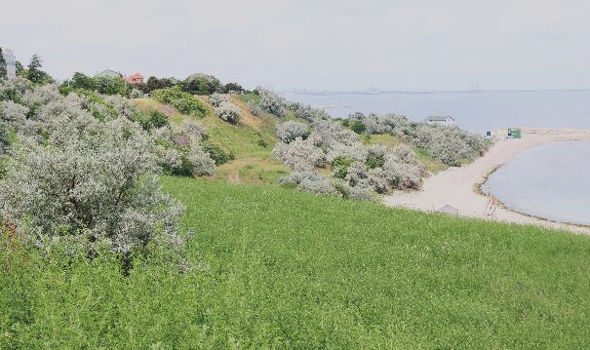

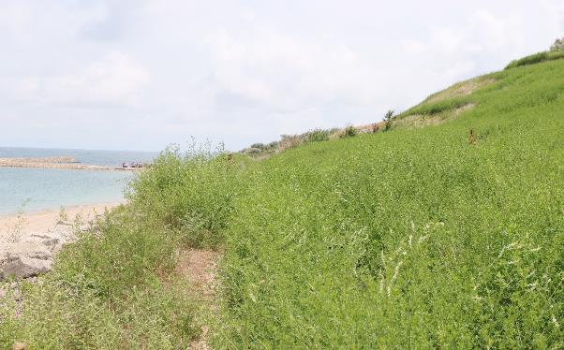
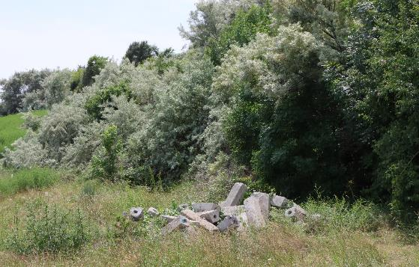

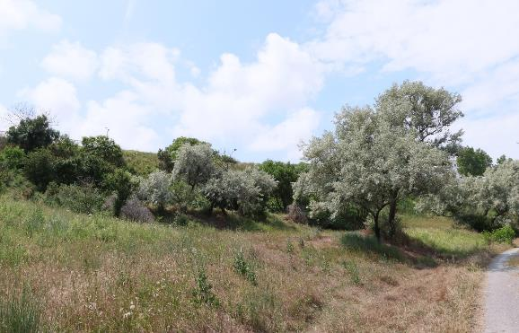
Aspect al vegetatiei in zona studiata PUZ

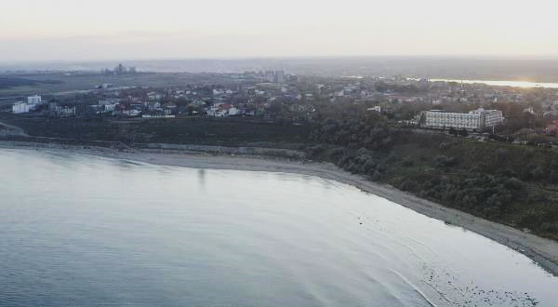

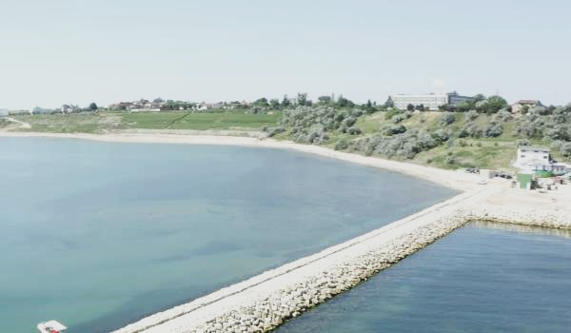
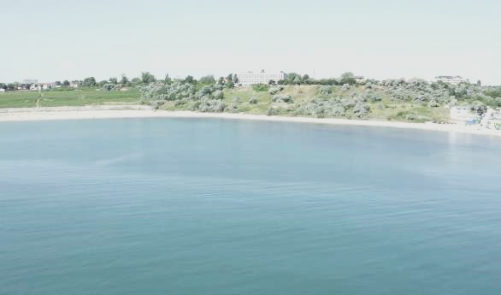

Fauna
Diversitatea faunistica de la nivelul amplasamentului se afla intr-o stransa legatura cu tipurile de habitate prezente in zona analizata.

Herpetofaună
Pana la momentul realizarii prezentului memoriu, nu au fost observate specii de amfibieni sau reptile.
Ihtiofaună
Pe amplasamentul ce a generat PUZ nu sunt acumulări de apă, cursuri permanente sau temporare de apă și ca urmare fauna de pești este absentă.

Avifauna
Diversitatea faunistica de la nivelul amplasamentului se afla intr-o stransa legatura cu tipurile de habitate prezente in zona analizata.
Vegetația lemnoasă reprezintă atât habitat de adapost cât și de hranire pentru reprezentanții familiei Laniidae (Lanius collurio, Lanius minor), Emberizidae (Miliaria calandra, Emberiza schoeniclus), Fringillidae (Carduelis carduelis, Chloris chloris, Spinus spinus, Fringilla coelebs), Paridae (Parus major, Cyanistes caeruleus), Turdidae (Turdus merula, Turdus pilaris), Muscicapidae ((Erithacus rubecula, Phoenicurus ochruros, Phoenicurus phoenicurus).
Amplasamentul situat intr-o zona antropizata favorizează apariția a numeroase exemplare din specii care preferă aceste tipuri de habitate, cum ar fi: Passer domesticus, Passer montanus, Streptopelia decaocto, Columba livia domestica, Phasianus colchicus, Pica pica, Sturnus vulgaris, Corvus frugilegus, Corvus cornix, Motacilla alba și Hirundo rustica.
Răpitoarele diurne pot fi observate in pasaj, in zona amplasamentului, mai ales primăvara și toamna, zburând la înălțimi mari solitar sau în grupuri. Dintre speciile observate menționăm: Accipiter gentilis, Buteo buteo, Buteo rufinus, Buteo lagopus, Falco tinnunculus, Circus cyaneus, Circus aeruginosus.
In zona studiata PUZ, pot fi observate in zbor numeroase specii acvatice, precum Ardea cinerea, Ardea purpurea, Egretta garzetta, Chroicocephalus ridibundus Hydrocoloeus minutus, Ichthyaetus melanocephalus, Larus cachinnans, Larus canus, Larus michahellis, Phalacrocorax carbo, Platalea leucorodia, Sterna hirundo, Tadorna tadorna, Thalasseus sandvicensis, dat fiind vecinatatea cu cele doua corpuri de apa: lacul Techirghiol si Marea Neagra.
In vecinatatea zonei studiate PUZ, in zona golfuletelor marine, pot fi observate speciile
Anas platyrhynchos, Cygnus olor, Fulica atra.

Speciile de avifauna enumerate in formularul standard al ariei de protectie speciala avifaunistica ROSPA0076 Marea Neagra si ROSPA0061 Lacul Techirghiol, observate sau potential prezente pe suprafata PUZ si in vecinatatea acestuia, conform datelor bibliografice si a propiilor observatii.

Specie | Specii prevazute la articolul 4 din Directiva 2009/147/CE conform Formular Standard ROSPA0076 Marea Neagra |  |  |  |  |  |  |  | Specii prevazute la articolul 4 din Directiva 2009/147/CE conform Formular Standard ROSPA0061 Lacul Techirghiol |  |  |  |  |  |  | Efective conform Planului de management al ROSPA0076 Marea Neagra | Efective conform Planului de management al ROSPA0061 Lacul Techirghiol | Efective estimate zona studiata a PUZ
 | Populatie |  |  | Sit |  |  |  |  | Populatie |  |  | Sit
 | Tip | Categ. | Marime |  | Sit. Pop. | Cons. | Izol. | Glob. | Tip | Categ. | Marime | Sit. Pop. | Cons. | Izol. | Glob.
Anas penelope | C | V | 1200-1500 i |  | B | B | C | C | C | P | 800-900 i | B | A | B | A | - | 200-600 i | DA, 10-20 i in pasaj
 |  |  |  |  |  |  |  |  | W | P | 800-900 i | B | A | B | A | - | 50-150 i
Anas platyrhynchos | W | V | 7000-9000 i |  | B | B | C | A | C | C | 400i | D |  |  |  | - | 1500-4000 i | DA, 80-100 in pasaj in zona studiata a planului sau hranindu-se /odihnindu-se in vecinatatea acestuia in zona golfurilor marine
 |  |  |  |  |  |  |  |  | W | C | 400i | D |  |  |  | - | 500-2500 i
Anas strepera | W | R | 340-410 i |  | C | B | C | A | C | C | 20 i | D |  |  |  | - | 10-100 i | DA, 6-10 i in pasaj
Aythya ferina | W | C | 18000-20000 i |  | A | B | C | B | C | C | 3000i | B | A | B | A | - | 500-2500 i | DA, 15-20 i posibil in pasaj
 |  |  |  |  |  |  |  |  | W | C | 5200 i | B | A | B | A | - | 50-800 i
Aythya fuligula | W | R | 6300-7450 i |  | A | B | C | A | W | C | 1000i | B | A | B | A | - | 5-80 i | DA, 1-2 i, posibil in pasaj
Branta ruficollis | C | P | 200-300 i |  | C | B | C | A | W | - | 600-2000i | B | B | C | B | 200-300 i | 0-50 i | DA, 10-20 i posibil in pasaj
Bucephala clangula | W | C | 1500-3000 i |  | A | B | C | B | W | C | 25i | D |  |  |  | - | 10-50i | DA, 1-2 i posibil in pasaj
Chlidonias hybridus | C | - | 4000-5000 i |  | B | B | C | B | C | D | 500-600i | D |  |  |  | 4000-5000 i | 150-500i | DA, 10-20 i posibil in pasaj
Chlidonis niger | C | P | 120-140 i |  | C | B | C | C | C | - | 500-600i | C | B | C | B | 120-140 i | 400-700i | DA, 10-15 i posibil in pasaj
Cygnus cygnus | W | - | 1000-1500 i |  | B | B | C | B | W | - | 90-120i | B | C | C | B | 1000-1500 i | 3-20 i | DA, 1-2 i posibil in pasaj
Fulica atra | W | R | 25000-40000 i |  | C | B | C | B | C | C | 3000i | C | B | C | B | - | 1000-8500 i | DA, 80-100 i in vecinatatea planului, in zona golfurilor marine
 |  |  |  |  |  |  |  |  | W | C | 776i | C | B | C | B | - | 350-5500 i
Gavia arctica | W | - | 250-300 i |  | A | B | C | C | W | C | 3i | C | B | C | B | 250-300 i | 1-4 i | DA, 1-2 i in pasaj, in vecinatatea planului
Gavia stellata | W | - | 100-200 i |  | A | B | C | C |  |  |  |  |  |  |  | 100-200 i | - | DA, 1-2 i posibil in pasaj
Gelochelidon nilotica | C | C | 320-350 i |  | A | A | C | B |  |  |  |  |  |  |  | 320-350 i | - | DA, 10-20 i posibil in pasaj
Larus cachinnans | C | C | 25000-30000 i |  | A | B | C | B | W | C | 1800i | B | A | B | A | - | 30-150 i | DA, 100 -150 i in pasaj in zona studiata a planului si in vecinateta acestuia, hranindu-se sau odihnindu-se in zona plajei si a golfurilor marine
Larus canus | C | C | 12000-15000 i |  | A | B | C | B | W | C | 1000i | B | A | B | A | - | 100-700 i | DA, 10 -20 i in pasaj in zona studiata a planului si in vecinateta acestuia, hranindu-se sau odihnindu-se in zona plajei
Larus fuscus | C | C | 200-400 i |  | C | B | C | C |  |  |  |  |  |  |  | - | - | DA, 10-20 i in pasaj in zona studiata a planului au in vecinateta acestuia, hranindu-se sau odihnindu-se in zona plajei
Larus genei | C | - | 1000-1500 i |  | B | B | C | B | C | C | 10-50i | C | B | C | B | 1000-1500 i | 20-50 i | DA, 5-10i posibil in pasaj
Larus melanocephalus | C | - | 12000-15000 i |  | A | B | B | A | C | - | 8000-10000i | A | B | C | A | 12000-15000 i | 10000-45000 i | DA, 60 – 100 i in pasaj
Larus minutus | C | R | 10000-12000 i |  | A | B | C | B | C | C | 5200i | B | B | C | A | 10000-12000 i | 12000-40000 i | DA, 10 – 30 i in pasaj
 |  |  |  |  |  |  |  |  | W | C | 3i | B | B | C | A | - | 5-50 i
Larus ridibundus | C | C | 20000-50000 i |  | B | B | C | C | C | C | 1000i | C | B | C | B | - | 5000-12000 i | DA, 150 -300 iin pasaj in zona studiata a planului si in vecinatatea acestuia, hranindu-se sau odihnindu-se in zona plajei si a golfurilor marine
 |  |  |  |  |  |  |  |  | W | C | 1500i | C | B | C | B | - | 150-800 i
Limosa limosa | C | C | 2000-5000 i |  | C | B | C | B |  |  |  |  |  |  |  | - | - | DA, 2-4 i  in pasaj, in vecinatatea planului
Mergus albellus | W | - | 1000-1500 i |  | A | B | C | A | W | - | 150-300i | B | B | B | A | 1000-1500 i | 5-15 i | DA, 2 – 4 i  Posibil in pasaj
Mergus merganser | W | C | 120-180 i |  | B | B | C | B | W | P | 10-20i | D |  |  |  | - | - | DA, 4-6 i  Posibil in pasaj
Mergus serrator | C | C | 230-340 i |  | C | B | C | C | W | C | 4i | D |  |  |  | - | - | DA, 4 - 8 i in pasaj
Pelecanus crispus | C | R | 70-120 i |  | C | B | C | C | C | C | 5-80i | B | B | B | B | 70-120 i | 40-80 i | DA, 10 -20 i in pasaj
Phalacrocorax carbo | W | R | 10000-27000 i |  | B | B | C | B |  |  |  |  |  |  |  | - |  | DA, 300 – 400i in pasaj
Phalaropus lobatus | C | V | 700-1200 i |  | C | B | C | C | C | C | 5-30i | C | B | C | B | 700-1200 i | 30-70 i | DA, 1 -2 i Posibil in pasaj
Podiceps cristatus | C | C | 4500-6000 i |  | C | B | C | C |  |  |  |  |  |  |  | 70-120 i | - | DA, 5 -10 i in pasaj in vecinatatea planului
Podiceps grisegena | C | C | 500-1000 i |  | A | B | B | C |  |  |  |  |  |  |  | - | - | DA, 2 -5 i Posibil in pasaj
Podiceps nigricollis | W | R | 2000-20000 i |  | A | B | C | A | C | P | 2000i | B | A | C | B | - | 9500-15000 | DA, 20 – 30 i observata in vecinatatea zonei studiate a planului, hranindu-se sau odihnindu-se in zona golfuletelor marine
 |  |  |  |  |  |  |  |  | W | P | 1000-1500i | B | A | C | B | - | 200-700 i
Puffinus yelkouan | C | R | 10000-17000 i |  | A | B | A | A |  |  |  |  |  |  |  | 10000-17000 i | - | DA, 50-100i in pasaj
Sterna albifrons | C | C | 300-500 i |  | B | B | C | B | C | C | 20i | D |  |  |  | 300-500 i | 5-15 i | DA, 10-20 i Posibil in pasaj
Sterna caspia | C | - | 500-1000 i |  | A | B | C | B |  |  |  |  |  |  |  | 500-1000 i | - | DA, 5-10 i Posibil in pasaj
Sterna hirundo | C | - | 8000-10000 i |  | A | B | C | B |  |  |  |  |  |  |  | 8000-10000 i | - | DA, 50-100 i in pasaj
Sterna sandvicensis | C | R | 5200-6000 i |  | A | B | C | B | C | C | 50-200i | C | B | C | B | 5200-6000 i | 40-200 i | DA, 20 – 40 i in pasaj
Tachybaptus ruficollis | C | C | 1200-1500 i |  | B | B | C | B | R | C | 24p | D |  |  |  |  | 1-5 p | DA, 1 – 5i  Posibil in vecinatatea planului
 |  |  |  |  |  |  |  |  | C | C | 30 i | D |  |  |  | - | 40-100 i
 |  |  |  |  |  |  |  |  | W | C | 17 i | D |  |  |  | - | 5-20 i
Accipiter nisus |  |  |  |  |  |  |  |  | C | P | 10 i | D |  |  |  | - | 30-60 i | DA, 1 -2i in pasaj
 |  |  |  |  |  |  |  |  | W | P | 5 i | D |  |  |  | - | 5-10 i
Acrocephalus melanopogon |  |  |  |  |  |  |  |  | R | C | 1-3 p | C | B | C | B | - | 0-3 p | DA, 1 – 2i posibil in pasaj, in vecinatatea planului
Actitis hypoleucos |  |  |  |  |  |  |  |  | C | P | 30i | D |  |  |  | - | 150-300 i | DA, 5 – 10 i posibil in pasaj
Alauda arvensis |  |  |  |  |  |  |  |  | R | C | 60 p | D |  |  |  | - | 2247-2398 p | DA, 2 – 8 i posibil in pasaj, in vecinatatea planului
Alcedo atthis |  |  |  |  |  |  |  |  | W | C | 1 i | D |  |  |  | - | 0-3 i | DA, 1-2 i posibil in pasaj
Anas acuta |  |  |  |  |  |  |  |  | W | P | 50-60i | D |  |  |  | - | 5-20 i | DA, 5 - 10 i in pasaj
Anas clypeata |  |  |  |  |  |  |  |  | C | C | 110-1100 i | B | A | B | A | - | 150-550 i | DA, 5 - 10 i in pasaj
Anas crecca |  |  |  |  |  |  |  |  | W | C | 400i | D |  |  |  | - | 200-600 i | DA, 5 - 10 i in pasaj
Anas querquedula |  |  |  |  |  |  |  |  | C | C | 200 i | D |  |  |  | - | 100-300 i | DA, 5 - 10 i in pasaj
Anser albifrons |  |  |  |  |  |  |  |  | C | C | 3000-5000i | C | B | C | B | - | 200-1000 i | DA, 30-50 i  Posibil in pasaj
 |  |  |  |  |  |  |  |  | W | C | 500-1500i | C | B | C | C | - | 20-100 i
Anser anser |  |  |  |  |  |  |  |  | W | C | 150i | D |  |  |  | - | 5-35 i | DA, 10 - 20 i  Posibil in pasaj
Anser erythropus |  |  |  |  |  |  |  |  | W | C | 10i | A | B | B | A | - | 0-3 i | DA, 1-2 i  Posibil in pasaj
Anser fabalis |  |  |  |  |  |  |  |  | W | C | 1i | D |  |  |  | - | 0-10 i | DA, 1-2 i  Posibil in pasaj
Anthus campestris |  |  |  |  |  |  |  |  | R | C | 30-50p | D |  |  |  | - | 107-247 p | DA, 2 – 5 i posibil in pasaj
Ardea cinerea |  |  |  |  |  |  |  |  | C | C | 20i | D |  |  |  | - | 300-400 i | DA, 6 – 10i  in pasaj
Ardea purpurea |  |  |  |  |  |  |  |  | C | C | 4i | D |  |  |  | - | 100-250 i | DA, 2 – 5i in pasaj
Ardeola ralloides |  |  |  |  |  |  |  |  | C | - | 80-100i | D |  |  |  | - | 10-50 i | DA, 2 - 4 i  Posibil in pasaj
Asio flammeus |  |  |  |  |  |  |  |  | W | C | 1i | C | B | C | B | - | 3-7 i | DA, 2 – 4i posibil in pasaj
Botaurus stellaris |  |  |  |  |  |  |  |  | W | - | 5-6i | D |  |  |  | - | 2-5 i | DA, 1 – 2 i  in pasaj
Burhinus oedicnemus |  |  |  |  |  |  |  |  | R | C | 5-10p | C | B | C | C | -- | 12-20 p | NU
Buteo buteo |  |  |  |  |  |  |  |  | W | C | 4i | D |  |  |  | -- | 5-20 i | DA, 8-12 i in pasaj
Buteo lagopus |  |  |  |  |  |  |  |  | W | C | 6i | D |  |  |  | - | 1-3 i | DA, 1 – 2i in pasaj
Buteo rufinus |  |  |  |  |  |  |  |  | W | C | 1i | D |  |  |  | - | 3-5 i | DA, 1 – 2i in pasaj
 |  |  |  |  |  |  |  |  | R | C | 1-2p | C | B | C | B | - | 1-2p
Charadrius alexandrinus |  |  |  |  |  |  |  |  | C | C | 20i | D |  |  |  | - | 10-40i | DA, 1 – 2i posibil in pasaj
 |  |  |  |  |  |  |  |  | R | C | 3-5p | C | B | B | C | - | 0-2p
Charadrius dubius |  |  |  |  |  |  |  |  | C | C | 20i | D |  |  |  | - | 100-300i | DA, 2 – 4i in vecinatatea planului
Chlidonias leucopterus |  |  |  |  |  |  |  |  | C | C | 30i | D |  |  |  | - | 300-800 i | DA, 10-20i posibil in pasaj
Ciconia ciconia |  |  |  |  |  |  |  |  | C | C | 1300i | C | C | C | B | - | 100-300 i | DA, 10-20i in pasaj
Circus aeruginosus |  |  |  |  |  |  |  |  | W | C | 3i | D |  |  |  | - | 5-10 i | DA, 1 – 2i in pasaj
Circus cyaneus |  |  |  |  |  |  |  |  | W | C | 3i | D |  |  |  | - | 2-7 i | DA, 1 – 2i posibil in pasaj
Circus macrourus |  |  |  |  |  |  |  |  | C | C | 2i | C | B | C | C | - | 5-15 i | DA, 1-2i posibil in pasaj
Columba palumbus |  |  |  |  |  |  |  |  | C | C | 20i | D |  |  |  | - | 50-250 i | DA, 5 – 10i in pasaj
Coracias garrulus |  |  |  |  |  |  |  |  | R | C | 5-10p | C | B | C | C | - | 9-12 p | DA, 4 – 8i posibil in pasaj
Coturnix coturnix |  |  |  |  |  |  |  |  | R | C | 30p | D |  |  |  | - | 369-565 p | NU
Cygnus olor |  |  |  |  |  |  |  |  | C | P | 300i | D |  |  |  | - | 40-100 i | DA, 50– 80i in pasaj, si in vecinatatea planului, in zona golfurilor marine
 |  |  |  |  |  |  |  |  | W | P | 200 i | D |  |  |  | - | 5-25 i
Dendrocopos syriacus |  |  |  |  |  |  |  |  | R | C | 4p | D |  |  |  | - | 0-2 p | DA, 1-2i in zona studiata a planului
Egretta alba |  |  |  |  |  |  |  |  | W | C | 34i | C | B | C | C | - | 40-70 i | DA, 2 - 8 i  in pasaj
Egretta garzetta |  |  |  |  |  |  |  |  | C | C | 10i | D |  |  |  | - | 100-250 i | DA, 8 - 10 i  in pasaj
Falco cherrug |  |  |  |  |  |  |  |  | C | C | 1-3i | C | B | B | C | - | 1-5 i | DA, 1-2 i  Posibil in pasaj
Falco columbarius |  |  |  |  |  |  |  |  | W | - | 8-10i | C | B | C | C | - | 1-3 i | DA, 1-2 i  Posibil in pasaj
Falco peregrinus |  |  |  |  |  |  |  |  | W | C | 1i | C | B | C | C | - | 1-3 i | DA, 1-2i  Posibil in pasaj
Falco tinnunculus |  |  |  |  |  |  |  |  | R | C | 4p | D |  |  |  | - | 10-20 p | DA, 4 – 8i in pasaj
 |  |  |  |  |  |  |  |  | W | C | 3i | D |  |  |  | - | 15-30 i
Falco vespertinus |  |  |  |  |  |  |  |  | R | C | 10-15p | C | B | C | C | - | 15-20 p | DA, 2 – 4i in pasaj
Galerida cristata |  |  |  |  |  |  |  |  | R | C | 30p | D |  |  |  | - | 28-40 p | DA, 2 – 6 i  Posibil in pasaj
Gallinago gallinago |  |  |  |  |  |  |  |  | W | P | 15-20i | D |  |  |  | - | 5-20 i | DA, 1-2 i  Posibil in pasaj
Gallinula chloropus |  |  |  |  |  |  |  |  | R | C | 30p | D |  |  |  | - | 16-30 p | NU
 |  |  |  |  |  |  |  |  | W | C | 15i | D |  |  |  | - | 5-20 i
Himantopus himantopus |  |  |  |  |  |  |  |  | R | C | 30p | B | B | C | C | - | 0-3 p | DA, 1-2 i posibil in pasaj
Hirundo rustica |  |  |  |  |  |  |  |  | C | C | 200i | D |  |  |  | - | 1500-5000 i | DA, 40-60 i in zona studiata a planului
Ixobrychus minutus |  |  |  |  |  |  |  |  | R | C | 10-12p | C | B | C | C | - | 7-11p | DA, 2-3 i posibil in pasaj
Lanius collurio |  |  |  |  |  |  |  |  | R | C | 6p | D |  |  |  | - | 5-10 p | DA, 6-8i in zona studiata a planului
Lanius minor |  |  |  |  |  |  |  |  | R | C | 8p | D |  |  |  | - | 10-15 p | DA, 2 – 4 i in zona studiata a planului
Melanocorypha calandra |  |  |  |  |  |  |  |  | R | C | 20 p | D |  |  |  | - | 436-888 p | DA, 2-4 i posibil in pasaj, in vecinatatea planului
Miliaria calandra |  |  |  |  |  |  |  |  | C | C | 600i | D |  |  |  | - | 1000-3500 i | DA, 4 – 12 i in zona studiata a planului
Netta rufna |  |  |  |  |  |  |  |  | C | C | 24i | D |  |  |  | - | 10-50 i | DA, 4 – 10 i in pasaj si in vecinatatea acestuia in zona golfurilor marine
Nycticorax nycticorax |  |  |  |  |  |  |  |  | C | C | 10i | D |  |  |  | - | 15-50 i | DA, 1-2 i in pasaj
Oenanthe oenanthe |  |  |  |  |  |  |  |  | R | P | 20-30p | D |  |  |  | - | 40-50 p | Da, 6-10 i in zona studiata a planului
Oxyura leucocephala |  |  |  |  |  |  |  |  | W | - | 15-130i | A | B | B | A | - | 3-45 i | DA, 1-2i posibil in pasaj
Pelecanus onocrotalus |  |  |  |  |  |  |  |  | C | C | 100-120i | C | B | B | B | - | 300-500 i | Da, 30-50i in pasaj
Phalacrocorax pygmaeus |  |  |  |  |  |  |  |  | W | C | 800i | C | B | C | B | - | 30-180 i | Da, 4 – 10 i in pasaj
Philomachus pugnax |  |  |  |  |  |  |  |  | C | - | 300-500i | D |  |  |  | - | 2000-6000 i | DA, 10-20i posibil in pasaj
Pluvialis apricaria |  |  |  |  |  |  |  |  | C | C | 30i | C | B | C | C | - | 50-150 i | DA, 4-6 i posibil in pasaj
Riparia riparia |  |  |  |  |  |  |  |  | R | C | 1000p | B | A | C | B | - | 20-50 p | Da, 30-50 i in zona studiata
Tadorna tadorna |  |  |  |  |  |  |  |  | R | P | 25 p | C | B | C | B | - | 30-50 p | Da, 10 – 20 i in pasaj si in vecinatatea planului, pe plaja si golfulete marine
 |  |  |  |  |  |  |  |  | W | P | 112 i | C | B | C | B | - | 1500-7500 i
Tringa ochropus |  |  |  |  |  |  |  |  | C | P | 50i | D |  |  |  | - | 50-150 i | Da, 2 - 6 i posibil in pasaj
Tringa totanus |  |  |  |  |  |  |  |  | C | P | 100-150 i | D |  |  |  | - | 50-100 i | Da, 2 - 6 i posibil in pasaj
Vanellus vanellus |  |  |  |  |  |  |  |  | C | P | 50-60i | D |  |  |  | - | 300-600 i | Da, 10 - 20 i posibil in pasaj

Mamifere
Mamiferele sunt slab reprezentate in zona de studiu in special prin specii de rozatoare precum: Mus musculus, Rattus norvegicus al caror habitat preferat este reprezentat de asezarile umane si zone virane.

Investigatiile in teren/ Monitorizarea biodiversitatii in cadrul „PUZ „FALEZA EFORIE-SUD-ZONA CAPUL TURCULUI” - CENTRU WELLNESS, TERMAL, BALEO-TERAPEUTIC, BUSINESS, COMERCIAL SI HOTEL, jud. Constanta, orasul Eforie, localitatea Eforie Sud, Taluz Faleza zona-Capul Turcului, s-a realizat in perioada iulie 2021- decembrie 2022.
Monitorizarea biodiversitatii in zona de implementare a planului a cuprins atat monitorizarea florei in zona studiata a planului dar si in vecinatatea acestuia cat si monitorizarea faunei (nevertebrate, herpetofauna, avifauna si mamifere).

d) Justificarea daca planul propus nu are legatura directa cu sau nu este necesar pentru managementul conservarii ariei naturale protejate de interes comunitar
PUZ analizat nu are legatura directa cu managementul ariilor naturale protejate ROSPA0057 Marea Neagra si ROSPA0061 Lacul Techirghiol, din vecinatatea acestuia.
Mentionam ca implementarea planului nu este de natura sa constituie presiune/amenintare cu privire la integritatea si/sau mentinerea statutului de conservare a speciilor de interes comunitar prezente in cadrul ariilor naturale protejate din vecinatatea PUZ.
Implementarea planului nu va conduce la fragmentari ale habitatelor naturale, pierderi semnificative din suprafata habitatelor de hranire/adapost/odihna pentru specii de interes comunitar, astfel incat nu aduc atingere ori modificari asupra integritatii ariei naturale protejate. Totodata planul nu sunt de natura sa produca modificari la nivelul structurii si functiilor ecologice de la nivelul ecosistemelor.
In ceea ce priveste zona de protectie fata de ROSPA0076 Marea Neagra, aceasta nu exista in cadrul PUZ si nu va fi delimita ulterior. Zona de protectie fata de ROSPA0076 Marea Neagra poate fi considerata suprafata de plaja din imediata vecinatate a PUZ, care are in prezent o latime medie de peste 150 m si o zona centrala de peste 200 m. In Anexa 1 se regasesc fotografii din zona de studiu si vecinatatile lucrarilor de Protectie Costiera.

e) Estimarea impactului potential al planului asupra speciilor si habitatelor din aria naturala protejata de interes comunitar

Zona de implementare a PUZ, este situata in afara ariilor naturale protejate, ea fiind supusa anterior unor presiuni antropice.
Avand in vedere solicitarea APM Constanta din cadrul Adresei nr. 577/04.04.2022 ca la estimarea impactului sa se completeze si tabelul pentru toate habitatele si speciile de interes comunitar pentru care au fost desemnate ariile naturale protejate, s-a solicitat ANANP comunicarea obiectivelor de conservare specifice pentru siturile ROSPA0057 Marea Neagra si ROSPA0061 Lacul Techirghiol.
Astfel ca, la prezentul memoriu se anexeaza tabelele completate pentru toate habitatele si speciile de interes comunitar pentru care au fost inaintate obiective de conservare specifice siturilor ROSPA0057 Marea Neagra si ROSPA0061 Lacul Techirghiol, in care au fost detaliate scopul si rezultatele investigatiilor realizate in amplasament, pentru descrierea conditiilor ecologice actuale ale habitatelor si speciilor din zona planului (Anexa nr. 2).

1. Impactul direct si indirect
Impactul direct generat de implementarea planului este determinat de efectuarea propiu-zisa a lucrarilor de constructie si se manifesta prin inlaturarea temporara a covorului vegetal de pe terenul vizat in zona lucrarilor.
Impactul direct se va resimti asupra florei si faunei in etapa de constructie.
Surse de poluare ce pot afecta fauna in timpul lucrarilor de constructie sunt zgomotul, vibratiile si emisiile de praf, acestea avand insa un caracter temporar si vor disparea odata cu incetarea activitatilor de santier. Impactul imediat se va resimti in proximitatea punctelor de lucru si va avea ca efect indepartarea temporara a exemplarelor de fauna ce utilizeaza pentru hranire/ odihna amplasamentul planului, catre zonele invecinate, unde vor gasi conditii similare de mediu, avand in vedere distributia habitatelor in zona de studiu, urmand ca dupa finalizarea lucrarilor de constructie, acestea sa reutilizeaza zona analizata.
Astfel, se considera ca nu va exista un impact negativ semnificativ si de durata asupra faunei.
Dat fiind faptul ca zona studiata a PUZ nu se suprapune cu ariile naturale protejate de interes comunitar, nu vor fi pierdute suprafete ale habitatelor din cadrul ROSPA0057 Marea Neagra si ROSPA0061 Lacul Techirghiol.
In ceea ce priveste impactul generat de regimul maxim de inaltime propus de P+20 (75 m), acesta reprezinta inaltimea unor posibile cladiri care se pot edifica de la cota +6;+9 m fata de nivelul marii pana la nivelul maxim al cladirilor construite peste nivelul promenadei din UAT Eforie si care sunt deja construite de multi ani. Regimul acestor cladiri este de P+M+10 sau P+M+12 (Hotel Europa, Steaua de Mare, Cosmos, etc). Acest regim de inaltime este preluat in viitorul PUG al orasului Eforie si uneori este chiar depasit.
Deoarece regimul de inaltime propus de 75 m, nu depaseste regimul de inaltime deja existent in UAT Eforie, nu va exista un efect de bariera in calea de migratie a pasarilor, care sunt obisnuite cu prezenta acestor cladiri inalte.
Impactul direct asupra speciilor de avifauna, consta si in pierderea definitiva unei suprafete de teren de aproximativ 5.49 ha, din afara ariilor naturale protejate, constituita din teren neamenajat si neconstruit -Zona taluz, drum de halaj, platforme betonate. Suprafata este utilizata de specii precum Pica pica, Passer domesticus, Passer montanus, Lanius collurio, Lanius minor, Carduelis carduelis, Chloris chloris Carduelis spinus, Fringilla coelebs, Columba livia domestica, Corvus cornix, Phasianus colchicus, Streptopelia decaocto, Merops apiaster, Hirundo rustica, Riparia riparia, Miliaria calandra, Parus major, Cyanistes caeruleus, Emberiza schoeniclus, Turdus merula, Turdus pilaris, Erithacus rubecula, Phoenicurus ochruros, Oenanthe oenanthe ca si habitate de hranire si odihna.
Dintre speciile mentionate mai sus, cuprinse in Anexele OUG 57/2007 sunt speciile:
Specie | OUG 57/2007 | Specie | OUG 57/2007
Pica pica | Anexa 5C | Merops apiaster | Anexa 4 B
Passer domesticus | - | Hirundo rustica | -
Passer montanus | - | Riparia riparia | -
Lanius collurio | Anexa 3 | Miliaria calandra | Anexa 4 B
Lanius minor | Anexa 3 | Parus major | -
Carduelis carduelis | Anexa 4B | Cyanistes caeruleus | -
Chloris chloris | Anexa 4B | Emberiza schoeniclus | -
Carduelis spinus | Anexa 4B | Turdus merula | -
Fringilla coelebs | - | Turdus pilaris | Anexa 5C
Columba livia domestica | - | Erithacus rubecula | Anexa 4B
Corvus cornix | Anexa 5C | Phoenicurus ochruros | Anexa 4B
Phasianus colchicus | Anexa 5C, 5 D | Oenanthe oenanthe | -
Streptopelia decaocto | Anexa 5C
Niciuna din speciile mentionate mai sus, nu cuibareste in zona planului, nefiind identificate cuiburi ale acestora. Speciile au fost observate doar hranindu-se sau odihnindu-se in zona planului, asa cum s-a mentionat si in cadrul memoriului tehnic. Astfel implementarea planului nu prespune piererea unor de zone cuibarit din vecinatatea ariilor naturale protejate.
Dintre speciile de pasari mentionate in OUG 57/2007 privind regimul ariilor naturale protejate, conservarea habitatelor naturale, a florei si faunei salbatice, in Anexa 4 B sunt speciile Miliaria calandra, Carduelis carduelis, Chloris chloris, Carduelis spinus, Erithacus rubecula, Phoenicurus ochruros. Mentionam ca aceste specii pot fi considerate specii comune in zonele de gradini, parcuri si tufarisuri, fiind prezente in apropierea asezarilor umane. Zona pe care aceste specii o folosesc ca zona de hranire si odihna in zona planului este una puternic afectata de impactul antropic, astfel ca pierderea de teren generata de implementarea planului nu este una importanta pentru hranirea/odihna acestor specii. Terenul ce generat PUZ reprezinta 22.87% din suprafata zonei studiate PUZ, asfel ca in zona studiata PUZ, dupa implementarea planului va exista o zona suficient de mare, care poate fi utilizata in continuare ca habitat de hranire si odihna pentru aceste specii.

2. Impactul imediat (pe termen scurt) si cel pe termen lung
Impactul pe termen scurt se manifesta cu predilectie in perioada de constructie a obiectivului PUZ, prin activitatile caracteristice unor astfel de lucrari, respectiv zgomot, vibratii, antrenarea particulelor de praf in atmosfera ca urmare a functionarii utilajelor grele si a activitatilor conexe, posibile scurgeri accidentale de hidrocarburi, precum si transportul materialelor de constructie si a personalului, preluarea deseurilor, prezenta umana.
Impactul pe termen scurt va inceta odata cu finalizarea lucrarilor de constructie, prin disparitia surselor perturbatoare, mai sus mentionate.
Impactul imediat se va resimti in proximitatea punctelor de lucru si va avea ca efect indepartarea temporara a exemplarelor de fauna ce utilizeaza pentru hranire si odihna, amplasamentul planului catre zonele invecinate.
Se apreciaza ca impactul generat de zgomot si deranjul temporar asupra speciilor de fauna, va fi unul redus, localizat si reversibil.
Modificarile survenite asupra florei ca urmare a implementarii planului au un caracter temporar si reversibil, prin regenerarea vegetatiei in zonele afectete de lucrarile de constructie.

3. Impactul aferent fazelor de constructie, de functionare si de dezafectare
Impactul in etapa de constructie
Lucrarile de constructie vor conduce la inlaturarea temporara a covorului vegetal de pe terenul vizat de plan. Avand in vedere ca pe terenul ce a generat PUZ si in zona studiata PUZ sunt prezente specii de flora, fara valoare conservativa.
Transportul materialelor de constructie ca si lucrarile de constructie reprezinta surse de zgomot si praf cu efecte asupra speciilor de flora si fauna.
Speciile de fauna posibil prezente in zona planului se vor deplasa in zonele invecinate, cu conditii similare de habitat.
Implementarea planului implica un impact asupra speciilor situate pe locul si in imediata vecinatate a executiei lucrarilor de constructie. Astfel, speciile de fauna vor fi afectate temporar de activitatile caracteristice fazei de constructie. Acestea, fiind specii de vertebrate vagile se vor deplasa in zonele invecinate obiectivelor, unde vor gasi conditii similare de mediu sau chiar mai bune, avand in vedere distributia habitatelor in zona de studiu.
Implementarea planului implica un impact asupra speciilor situate pe locul si in imediata vecinatate a executiei lucrarilor de constructie. Astfel, speciile de fauna (Passer domesticus, Passer montanus, Pica pica, Columba livia domestica, Sturnus vulgaris, Turdus merula) vor fi afectate temporar de activitatile caracteristice fazei de constructie. Acestea, fiind specii de vertebrate vagile se vor deplasa in zonele invecinate obiectivelor, unde vor gasi conditii similare de mediu sau chiar mai bune, avand in vedere distributia habitatelor in zona de studiu. Dupa finalizarea lucrarilor de constructie si revenirea terenului la starea initiala, aceste specii, vor reveni in zona studiata a PUZ, unele dintre acestea continuand sa utilizeze spatiile verzi de pe terenul ce a generat PUZ, respectiv o serie de specii sinantrope, precum Passer domesticus, Passer montanus, Pica pica, Columba livia domestica, Sturnus vulgaris, Turdus merula.

Impactul in faza de operare
In perioda de operare a planului, activitatile care pot constitui surse de poluare sunt, in principal, activitatile de turism (activitatile balneo-turistice) care pot genera emisii de poluanti atmosferici si pulberi, scurgeri accidentale de combustibili, lubrifianti auto, ca urmare a traficului auto. Acestea se pot infiltra in sol, si mediul geologic, conducand la incarcarea cu poluanti a acestora. De asemenea in perioada de functionare, vor fi generate o serie de deseuri
care vor fi colectate selectiv in containere speciale si preluate de serviciile specializate in vederea eliminarii sau valorificarii, evitand astfel depozitarea necontrolata si migrarea poluantilor sub actiunea apelor pluviale.

In faza de dezafectare
In cazul in care se va dori dezafectarea obiectivului propus prin prezentul plan, titularul va intocmi un Plan de dezafectare a obiectivului si un proiect aferent care va cuprinde urmatoarele informatii: o inventariere a tuturor obiectivelor ce urmeaza a fi dezafectate; tehnologia de dezafectare propusa; etapizarea dezafectarii; inventarierea tuturor deseurilor care urmeaza a fi eliminate; intocmirea unui plan de management al deseurilor; obtinerea tuturor avizelor necesare de la autoritatile competente pentru realizarea dezafectarii.

4. Impactul rezidual
Implementarea planului va duce la o pierdere definitiva a unei suprafete de teren de 5.49 ha, suprafata reprezentata preponderent de teren neamenajat si neconstruit -Zona taluz si drum de halaj, platforme betonate. Aceasta pierdere a suprafetelor mentionate ca suprafata de hranire si odihna a speciilor de pasari este nesemnificativa comparativ cu suprafata terenurilor din zona studiata, astfel ca impactul rezidual va fi unul nesemnificativ.

5. Impactul cumulativ al obiectivelor propuse prin planul propus cu alte PP
Din consultarea site-ului APM Constanta s-a putut stabili urmatoare lista de planuri/proiecte aprobate sau in curs de aprobare, in zona PUZ:
- Proiectul : *REDUCEREA EROZIUNII COSTIERE FAZA II (2014-2020) Perimetre: 2 Mai, Mangalia (Saturn, Balta Mangalia, Venus, Cap Aurora, Jupiter, Neptun, Olimp), Costinesti, Eforie Sud, Eforie Centru, Agigea, Port Tomis-Constanta Port, Mamaia Centru, Mamaia Nord, Stavilar Edighiol, Stavilar Periboina-STUDIU DE FEZABILITATE *, in zona Eforie, LOT 5, celula de plajă ECnBS2, județul Constanța – la aproximativ 2.5 km de planul propus
- PUZ Parc Covasna, Oraș Eforie – la aproximativ 4 km de planul propus
- PUZ Parc Ion Movilă, Oraș Eforie – la aproximativ 190 m de planul propus
- Proiect Centrul de Excelenta – Carmen Silva – pentru servicii educationale, culturale si recreative integrate si imbunatatirea spatiilor publice urbane in Eforie Sud, Județul Constanța – la aproximativ 390 m de planul propus
- Proiect Construire vila turistica P+2E+3RR si desfiintare cladire degradata existenta C1 – la aproximativ 2.5 km de planul propus
- Actualizarea P.U.G. al Orasului Techirghiol si Regulament Local de Urbanism aferent acestuia, Oras Techirghiol, Judetul Constanta – la aproximativ 500 de m de la luciul de apa pana la planul propus si distante de minim 3.7 km pana la viitoare investitii.

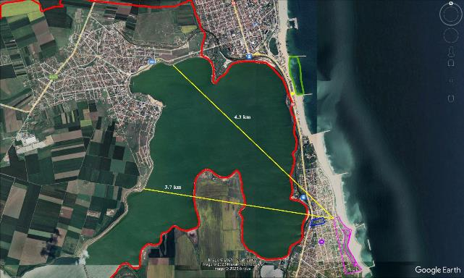
Distante pana la viitoare investitii
In ceea ce priveste impactul cumulat, cu planul urbanistic general al orasului Techirghiol, acesta nu se poate stabili, avand in vedere distanta foarte mare pana la limita PUG. In plus, asa cum este mentionat si in adresa ANANP nr.153/STCT/12.05.2023 intre aria naturala protejata cu statut triplu de conservare Lacul Techirghiol si planul propus, exista orasul Eforie, DN39/E87, calea ferata, fiind imposibil de evaluat vreun eventual impact determinat de implementarea planului propus.
Proiectele Centrul de Excelenta – Carmen Silva – pentru servicii educationale, culturale si recreative integrate si imbunatatirea spatiilor publice urbane in Eforie Sud, Județul Constanța si construire vila turistica P+2E+3R si desfiintare cladire degradata existenta C1, sunt implementate in intravilanul orasului Eforie, in zone cu functiuni de curti - constructii, fiind lucrari de mica amploare, astfel ca nu se poate pune problema unui impact cumulat cu aceste proiecte, in ceea ce priveste pierderea de habitate de hranire/odihna.
Prin implementarea planurilor propuse PUZ Parc Covasna, Oraș Eforie si PUZ Parc Ion Movilă, Oraș Eforie, se va genera un impact pozitiv, aceste planuri avand in vedere cresterea suprafetelor spatiilor verzi, care vor permite speciilor de pasari de pe amplasament, sa regaseasca si aici zona de hranire si odihna, parcul Ion Movila fiind propus la o distanta de 190 m de zona studiata PUZ.
In ceea ce priveste impactul cu proiectul : *REDUCEREA EROZIUNII COSTIERE FAZA II (2014-2020) Perimetre: 2 Mai, Mangalia (Saturn, Balta Mangalia, Venus, Cap Aurora, Jupiter, Neptun, Olimp), Costinesti, Eforie Sud, Eforie Centru, Agigea, Port Tomis-Constanta Port, Mamaia Centru, Mamaia Nord, Stavilar Edighiol, Stavilar Periboina-STUDIU DE FEZABILITATE, județul Constanța, trebuie mentionat faptul ca lucrarile in zona Capul Turcului (construire diguri si epiuri, innisipare) au fost finalizate din toamna anului 2022.
Lucrarile aprobate prin revizuirea Acordului de Mediu pentru proiect Proiectul : *REDUCEREA EROZIUNII COSTIERE FAZA II (2014-2020) Perimetre: 2 Mai, Mangalia (Saturn, Balta Mangalia, Venus, Cap Aurora, Jupiter, Neptun, Olimp), Costinesti, Eforie Sud, Eforie Centru, Agigea, Port Tomis-Constanta Port, Mamaia Centru, Mamaia Nord, Stavilar Edighiol, Stavilar Periboina-STUDIU DE FEZABILITATE *, in zona Eforie, LOT 5, celula de plajă ECnBS2, județul Constanța, respectiv de innisipare a celulei de plaja ECnBS2 si de relocare temporara a bivalvelor, nu vor putea genera un impact cumulat cu acesta, dat fiind perioadele diferite de implementare si natura proiectului, dar si distanta de aproximativ 2.5 km intre aceste obiective. Lucrarile de innisipare se vor desfasura local, la nivelul celulei de plaja ECnBS2, astfel ca impactul asupra mediului marin nu va fi unul semnificativ in anii 2023-2024 iar Planul Urbanistic Zonal Capul Turcului nu poate genera niciun fel de impact, fiind necesar ulterior aprobarii acestuia, de obtinerea unor autorizatii de constructie in baza unor proioecte si finantari asigurate (care nu exista in prezent) ceea ce duce la un termen estimativ de 4-5 ani.
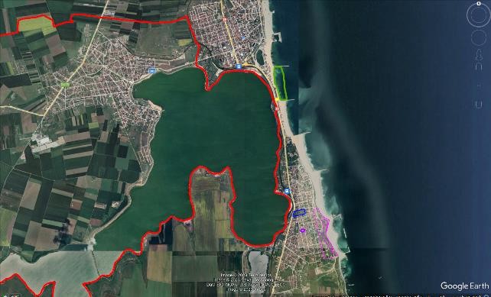
Pozitionarea planurilor/proiectelor luate in considerare la impactul cumulat
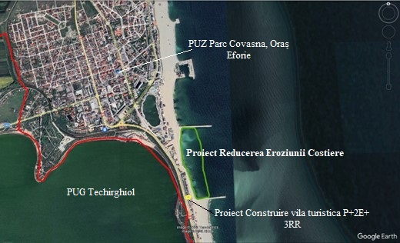
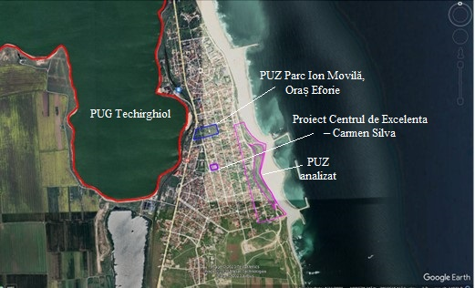
Pozitionarea planurilor/proiectelor avute in vedere la impactul cumulat

Atat timp cat prin implementarea si punerea in functiune a obiectivelor propus prin plan nu se preconizeaza aparitia unor efecte negative semnificative asupra biodiversitatii, nu se poate pune problema cumularii cu efectele negative rezultate din alte activitati economice desfasurate in zona.
In ceea ce priveste efectul cumulat asupra speciilor pentru care au fost desemnate ariile naturale protejate din vecinatatea planului, precizam ca implementarea planului propus - nu presupune afectarea semnificativa a speciilor si habitatelor din cadrul ariilor naturale de interes comunitar din vecinatate, necontribuind astfel la realizarea unui efect cumulat cu cele ale altor planuri/proiecte/activitati asupra obiectivelor de conservare. Subliniem insa necesitatea respectarii masurilor de diminuare si/sau eliminare a efectelor pentru planul analizat.

f) Alte informatii prevazute in legislatia in vigoare.
Nu este cazul.

CAPITOLUL 10. ANEXE

ANEXA nr. 1 - Fotografii care arata situatia exacta a zonei PUZ-ului si modificarile care au aparut dupa realizarea lucrarilor din cadrul proiectului de ,,Reducerea Eroziunii Costiere - faza II (2014-2020)” pentru - Lot 5 zona Eforie Sud.
ANEXA nr. 2 – Tabele privind evaluarea impactului asupra obiectivelor de conservare specifice siturilor ROSPA0061 Lacul Techirghiol si ROSPA0076 Marea Neagra – format electronic
ANEXA nr. 3 - Certificatului de Urbanism cu nr. 374/ 19.10.2020 prelungit pana la 18.10.2023

Intocmit,

Urb. Augustin-Ioan SUCIU | Ing. Petrescu Traian – Expert de mediu  PROJECT RESOLV CONSULTING SRL  Ing. Raluca Pereni

